哈尔滨理工大学

“基础平台”技术方案

目 录

第1章 指导思想与原则 4
1.1 指导思想 4
1.2 指导原则 4
第2章 总体规划 6
2.1 总体目标 6
2.2 建设任务 6
2.3 总体框架 7
2.4 建设思路 9
2.4.1 以系统整合为核心 9
2.4.2 以全局应用建设为重点 10
2.4.3 以SOA架构为手段 11
第3章 基础支撑平台规划 13
3.1 公共数据平台 13
3.1.1 系统框架 13
3.1.2 核心数据模型 14
3.1.3 平台管理工具 15
3.2 数据交换平台 16
3.2.1 系统目标 17
3.2.2 系统要求 18
3.3 统一身份认证平台 19
3.3.1 系统框架 19
3.3.2 系统功能 20
3.3.3 实施策略 20
3.4 统一校园门户平台 21
3.4.1 系统目标 21
3.4.2 系统框架 23
3.4.3 技术要求 24
3.4.4 门户应用功能 25
3.4.5 门户支撑平台功能 27
第4章 管理平台建设 30
4.1 人事管理系统 31
4.2 学工综合管理服务系统 33
4.3 资产管理系统 34
4.4 网站群管理系统 35
4.5 办公自动化系统 35
4.6 决策分析系统 35
第5章 服务平台规划 38
5.1 总体框架 38
5.2 业务协同服务 39
5.3 信息资源服务 41
5.4 公共服务 42
第6章 交流协作平台规划 44
6.1 电子邮件 44
6.2 即时通讯 44
6.3 个人博客 45
6.4 个人空间 47
6.5 群组空间 47
6.6 网上问吧 48
6.7 网上论坛 50
第7章 系统平台规划 52
第8章 管理体系规划 54
8.1 主要保障措施 54
8.2 标准制度建设 55
8.3 规范建设 55
8.4 组织机构保证 56
第9章 建设步骤 58
9.1 一期工程 58
9.1.1 “数字校园”基础平台建设 58
9.2 二期工程 58
9.2.1 配套硬件建设： 59
9.2.2 “数字校园”基础平台(二期)建设 59
9.2.3 “数字校园”应用系统（二期）建设 59
第10章 项目的实施 60
10.1 工程建设的组织与实施 60

- 指导思想与原则

指导思想
我校“数字校园”建设的指导思想是：以人为本，以我为主；立足校情，以用为主；多方协调，强势推进；校企合作，共建共赢。

指导原则

- 整体规划的原则
数字化校园建设规划的制定是一个系统工程，它涉及多个设计细节和执行环节，需要从学校整体的高度全盘考虑，并经历一个酝酿、启动、发展的过程。系统规划既要从时间上、发展上进行纵向的考虑，又要从全校各个部门以及其它校外机构的协调运作关系的横向关系上考虑；既要考虑信息基础设施建设、信息资源建设、公共应用平台建设、应用系统建设、支撑体系建设等信息校园建设项目的分步实施，又要考虑这些建设项目的协调发展。

- 分步实施的原则
数字化校园建设的各个环节相互关联，在建设的过程中，应有计划、有步骤地实施。数字化校园建设的规划应根据学校各个部门的需求和业务流程的特点，制定合理的分步实施规划。

- 协调发展的原则
数字化校园建设的各个环节相互依赖，任何一个环节的建设都离不开其它环节。因此，数字化校园建设规划应根据信息基础设施建设、信息资源建设、公共应用平台、应用系统建设、支撑体系建设等内容内在的逻辑关系，制定合理的分步实施规划，以确保各项内容的协调发展。

- 完善基础的原则
数字化校园的建设应重视网络基础平台、公共数据平台、统一身份认证平台、统一校园门户平台等数字化校园基础支撑平台的建设，这些平台建设完成后，符合一定信息标准和技术标准的应用系统可方便地实现与数字化校园的集成。

- 突出应用的原则
应用是数字化校园的灵魂，数字化校园的魅力只有在丰富多彩的应用中才能体现出来，因此，应用系统建设是数字化校园建设的核心内容。在制定数字化校园建设规划的过程中，可选择能在短期内实现的应用系统作为试点工程，组织力量重点突破，争取早日见效并带动全局。

- 实用发展的原则
数字化校园的建设规划应从本院的特点和需求出发，做到够用、能用即可，切不可一味地追求大而全，也不可一味地追求技术的先进性。与此同时，数字化校园建设的技术和应用都是不断发展的，具有一定的不确定性，所以，数字化校园的建设规划必须满足建设过程中的可扩展、可兼容和可转向。

- 总体规划

总体目标
本规划希望通过对学校目前信息化现状与实际需求的系统分析，结合当前高校信息化的发展趋势和学校的发展规划，构建满足学校教学、科研、管理与服务要求的开放性、协同化运行支撑环境，为校内外各类人员提供完善的个性化服务支持，为学校的教学、科研和管理提供完善的数字化支撑平台。我校“数字校园”建设的总体目标是：通过三到五年的持续建设，构建数字化的管理环境、数字化的教学环境、数字化的生活环境、数字化的科研环境，实现全校范围的信息共享和业务协同，最终提高学校的核心竞争力，实现学校的跨越式发展。

建设任务
我校“数字校园”建设总体任务是：

- 整合和建成全校统一网络平台
建成标准统一、互联互通、结构合理、功能完善、安全可靠的我校校园信息化网络平台，以学校信息中心为核心主干，连接学校各有关单位，建成和完善数据管理中心、网络管理中心、构建可靠的安全体系。建成后的学校校园网络平台将是一个可靠、安全、稳定、易管理、可扩展的先进网络，能够满足目前各单位的多种业务互联互通的需要。

- 建成“数字校园”基础支撑平台
为满足教师学生对校务信息资源的迫切需求，根据国家校务信息资源建设专项规划，完成四大基础支撑平台的建设，分别是：公共数据平台、统一身份认证平台、统一校园门户平台、数据交换平台。
通过数据交换平台、公共数据平台的建设，建成全校共享数据库和信息标准，提供双向维护和更新的技术手段，整合各部门信息。
通过统一校园门户平台、统一身份认证平台建设，根据不同的授权，提高查询调阅各种信息的方便性和效率，促进内部信息共享，并显著提高社会化共享水平。

- 建设和完善重点应用系统
为提高决策、监管和服务水平，逐步规范学校业务流程，维护校园稳定，建设三大类应用系统：管理型应用系统、服务型应用系统、交流协作型应用系统。
通过应用系统的建设，在学校系统内部业务网络化的过程中，积极开展对师生的服务，不断增加服务内容，扩大服务范围，提高服务质量。

- 建立信息安全保障体系
信息安全体系建设应当从多方面着手，建立安全保障的组织体系，制定一系列安全管理的制度和政策，在运行管理中采用适当的安全管理策略，并通过各种技术手段，从不同的层面保证信息化建设的安全。

- 建立和完善管理体系
建立、健全信息化建设的组织机构、管理制度、标准化体系、以及人才体系等，保证“数字校园”的各系统顺利运行。

总体框架
针对我校建设需要，结合国内其他高校建设的经验和教训，我们提出了我校“数字校园”的整体框架。如下图所示：
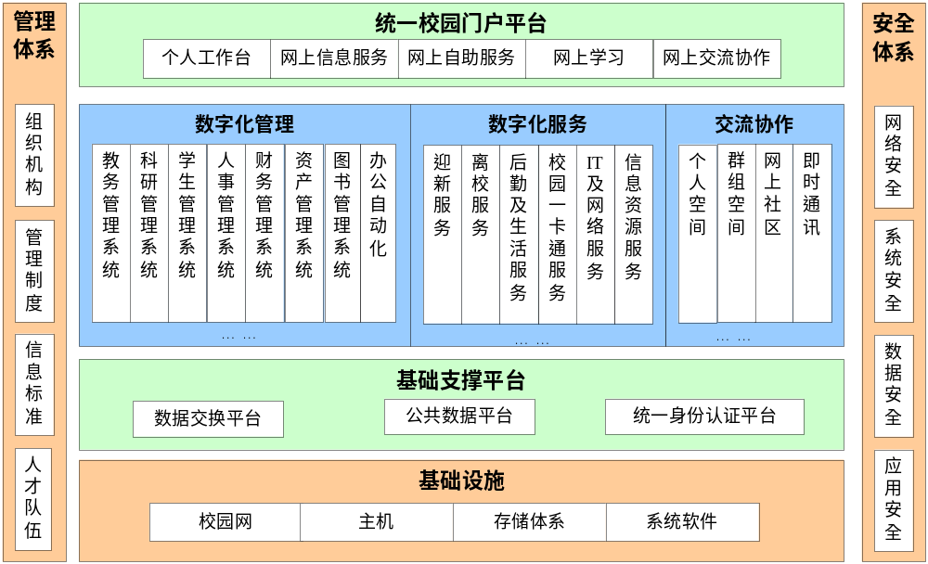
整个框架分为三个层次：

- 基础设施层——建设的基础
信息基础设施为“数字校园”建设打下硬件基础。主要包括校园网、主机及存储设备等硬件、以及系统软件等基础设施。我校信息基础设施已经打下了一定的基础，未来主要随着应用的推进而不断完善。

- 基础支撑平台层——建设的支撑
“数字校园”基础支撑平台是为各应用系统提供支撑的技术平台，它从信息展现、安全管理、信息资源管理、信息资源共享、业务协同等方面出发，通过构建各种基础性的技术平台，使各应用系统开发能够遵循统一的技术规范和标准，同时也支持各个应用系统的建设，从而形成“数字校园”的应用支撑体系，我们称之为“数字校园基础支撑平台”。
“数字校园”基础支撑平台能起到如下几个方面的作用：
- 通过公共数据平台，对学校的公共的核心数据进行统一管理，形成统一的信息标准，为各应用系统提供数据服务。
- 通过数据交换平台，使不同供应商开发的、运行于不同系统平台上的应用系统能方便地进行数据交换和共享，实现使各应用系统在数据层面的整合和一体化。
- 通过统一身份认证平台，对“数字校园”各应用系统建设中的身份认证和权限控制这些共同的功能需求进行统一建设，既避免了重复投资，又建立“数字校园”的技术标准，同时也方便了用户的使用。
- 通过统一校园门户，利用成熟的门户技术，使各应用系统能在前台形成一体，实现单点登陆和个性化服务，为全校师生提供统一的信息发布和服务。

- 应用系统层——建设的成果
应用系统是直接提供支持学校各项工作的各种应用系统，覆盖了学校在教学、科研、管理、服务等各个领域，这些应用系统构成了“数字校园应用体系”，也是“数字校园”成果的最终体现。应用系统是由业务需求驱动的，它会随着学校在管理和服务模式的变化而变化。
按照主要使用对象和使用目的的不同，可以将“数字校园”应用系统划分为三大类型：
- 管理类应用系统。主要面向学校的各级管理部门，为其日常的业务处理和决策分析提供支持，是“数字校园”的后台核心业务系统。主要包括：教务管理系统、科研管理系统、学生管理系统、资产管理系统、人事管理系统、财务管理系统等。
- 服务类应用系统。主要面向全体师生，为其提供教学服务、科研服务、人事服务、财务服务、一卡通服务、迎新服务、离校服务、后勤生活服务、IT及网络服务等各种服务，这些服务系统有的是管理类应用系统的延伸（如教学服务、人事服务等），有的则是需要协同多个管理系统提供全局性服务（如迎新服务、离校服务等）。
- 交流协作类应用系统。主要是为全体师生提供一个开放的交流协作环境，使其能广泛的交流、沟通和共享资源。可以分为面向个人的交流空间，面向群组和团队的群组空间、以及面向大众的网上社区等。

- 管理体系
我校的“数字校园”建设需要强有力的管理保障措施，需要制订科学、合理的执行计划，同时，还需要进一步建立、健全信息化建设的组织机构、管理制度、标准化体系、以及人才体系等，保证新框架的顺利执行。
我校已经成立了相关的信息化管理职能部门，在下阶段的建设过程中，需要进一步完善综合协调机制，理顺管理机制，健全建设运维机制，落实项目规划、项目审批、项目监理、项目运行维护等各个环节的规范，建立完善的组织体系和管理制度。

- 安全体系
信息安全体系建设应当从多方面着手，建立安全保障的组织体系，制定一系列安全管理的制度和政策，在运行管理中采用适当的安全管理策略，并通过各种技术手段，从不同的层面保证信息化建设的安全。

建设思路

以系统整合为核心

在“数字校园”建设方式上，国内一直存在着两种模式的争议，即大集中模式和整合模式。
大集中模式是采用类似于ERP的大集中建设思路，统一建设“数字校园”，将所有的应用系统建设在同一个平台上。这种模式的优点是各应用系统天然地成为一个整体，不存在系统整合问题，系统运营维护也比较方便；其缺点是建设周期长，系统风险集中，对开发商要求高，系统整体架构的规划和顶层设计要全面，否则系统出现的局部问题会对整个系统都会产生重大影响。因此，大集中模式适用于业务需求清晰、核心业务流程比较固定的系统。
整合模式则采用分散建设的方式，各应用系统建设要根据具体的业务需求，选择市场上最适合学校需求的、性价比最高的产品，以满足业务需求为主，不要求统一在一个平台，然后通过各种方式对这些系统进行整合，使之成为一个整体。这种方式的优缺点和大集中模式正好相反，其优点是风险分散，将整体性的系统风险分散到各个单个系统中，单一系统故障不会影响整个大系统的运行，可以采用比较灵活的建设策略，其缺点是存在大量的系统整合问题。因此，整合模式适用于业务需求多变，需要逐步建设的系统。
考察我国教育信息化IT领域，目前还没有一家供应商能提供覆盖“数字校园”所有应用系统的产品或解决方案，而我校的“数字校园”也需要逐步建设和完善，因此，我们建议采用整合的建设模式，重点通过4个基础平台来实现各应用系统的整合。
主要的整合方式包括：

- 数据整合
在数据层面，通过数据交换平台和公共数据平台建设，集成全校性、全局性信息，支持全校性的共享、分析和互操作，实现全校信息资源的整合和共享。
公共数据平台是支持集成共享和互操作的共享数据实体，它面向全校的信息共享和分析决策服务，由经过综合的全局共享信息、学校的各种指标体系和可比较分析的外部数据组成。
数据交换平台使各应用系统能在数据层面形成一体，实现数据实时共享，消除信息孤岛。构建我校全局共享数据中心，实现学校信息资源的共享、集成和利用。

- 门户整合
在展现层面，通过统一身份认证平台和统一校园门户，实现单点登录，实现各应用系统在展现层的整合，为广大师生提供一站式的服务。

以全局应用建设为重点

随着学校的管理、服务的不断深入，数学化校园应用系统体现了一些新的特点，主要包括：
- 应用系统不仅要支持核心管理流程的处理，同时也要支持广大师生的信息服务需求。首先，它们主要是面向内部行政管理人员的，如教务管理系统、人事管理系统的主要功能都是由学校教务处、人事处工作人员使用，用于支持其日常管理活动，但是，其中的一部分功能也会延伸到全校师生，比如教务系统要向学生开放网上选课的功能，人事系统要向教师开放人事信息查询等功能。
- 应用系统不仅仅局限于部门内部的业务流程，同时也需要与与其他部门应用系统进行业务协同和数据交换。比如学生管理系统的学生基本信息来源于教务管理系统等。
- 全局性的、跨部门的应用系统日益增多，需要与多个应用系统协同工作。特别是面向师生的服务系统，如迎新服务、离校服务等，
因此，应用系统建设不能仅仅只局限于某个局部的业务部门，而需要从学校整体出发，构建全局性的应用系统。尽管数字化校园应用系统可以划分为多个相对独立的应用系统，但在规划这些系统时，应当统一考虑，充分利用数字化校园基础平台，使之形成一个整体，实现后台的协同工作。

以SOA架构为手段
从数字化校园的业务需求、设计目标与原则可以看出，数字化校园是一个复杂的工程，牵涉到现有众多相关系统、相关部门，因此，构建一个灵活的数字化校园系统构架是非常关键的。
考虑到由于未来发展变化所带来的扩展性的要求，我校的数字化校园建设总体技术路线将采用SOA技术规范和设计理念。具体而言：采用SOA方法论进行我校数字化校园的整体架构设计，通过基于服务的设计理念，建设相关的数据服务体系和业务协同体系，在系统设计中采用松散耦合，使用Web Service技术形成公共服务组件，通过ESB（企业服务总线），实现跨系统、跨平台的业务流程整合和全局服务，最终形成一个稳定安全、灵活扩展、便于维护的系统框架。
SOA（Service Oriented Architecture），是一种架构模型，它可以根据需求通过网络对松散耦合的粗粒度应用组件进行分布式部署、组合和使用。服务层是SOA的基础，可以直接被应用调用，从而有效控制系统中与软件代理交互的人为依赖性。
采用SOA架构能有效地实现数字化校园内不同应用系统的整合，实现管理部门之间的业务协同，支持面向全校师生的全局服务，从而使我校数字化校园成为一个整体。
采用SOA架构可以产生如下几个方面的作用：
- 帮助建立学校的技术标准。采用SOA架构后，将要求各应用系统的建设统一遵循SOA的技术规范。对于需要对外提供的服务，将按照统一的技术标准封装成WEB服务，并进行统一注册。同样，对于需要其他系统提供的服务，将按照统一的接口标准进行订阅和调用。
- 保持应用系统的相对独立性。SOA架构采用松耦合模式来构建各应用系统，尽量减少各应用系统在技术上的相互依赖性，使任一应用系统的变化，不影响到其它应用系统，保持系统运行的稳定性。
- 支持灵活的流程整合。通过建立应用集成平台（企业服务总线ESB），可以有效地实现跨系统的流程整合，通过图形化的流程定义和管理工具，把各应用系统内的软件功能组件和资源联系起来，实现跨系统的业务流程，并通过工作流引擎实现流程的正常运转。这样可以保证学校关键、多变的业务流程的正常运行，提供跨部门、跨平台的人员协作、信息数据、业务流程等层面的集成和整合，形成学校完整的信息化系统。
- 提供学校IT架构的扩展性。SOA对于学校未来的系统扩展有很大的帮助，新建的应用系统只要遵循统一的技术规范，就能很好地与其他应用系统进行业务协同，从而融为一个整体。
采用SOA架构来建设数字化校园，必须事前制定统一的技术标准，并在数字化校园建设过程中严格执行这些标准。主要包括：
- 制订SOA的相关技术标准。根据SOA架构的要求，建立技术标准，特别是服务封装、服务注册、服务订阅等相关的技术标准，要求各应用系统在开发过程中严格执行该技术标准。
- 建立应用集成平台。应用集成平台完成基于SOA架构的服务管理的核心功能。它主要包括三方面的功能：第一、实现服务的注册、管理、订阅以及权限控制等服务管理功能；第二、实现业务流程构建功能，支持图形化的业务流程构建；第三、建立企业服务总线（ESB），实现适配器、转换、路由及消息传递等功能，支持各种服务的执行。
- 服务的封装。各应用系统开发时需要从整个数字化校园建设的角度来进行全面的分析，从中提炼出可能需要对外提供服务的功能，按照SOA架构的要求将其封装成WEB服务等服务标准，并在应用集成平台中进行注册登记。
- 协同工作的实现。当需要实现跨部门、跨系统的业务协同和服务时，则通过应用集成平台进行流程定义和构建，并借助ESB实现这些协同业务。

- 基础支撑平台规划

公共数据平台
公共数据平台的主要目标是：构建我校全局共享数据中心，并形成全局数据共享的管理、维护、处理和服务机制，实现学校信息资源的共享、集成和利用。
具体而言，公共数据平台的建设要求达到以下目标：
- 建立全校统一的信息资源标准；
- 对数据全面可靠的整合，建立共享数据中心，实现学校核心信息资源的共享；
- 高度模块化的设计，建立完善的数据模型及其管理框架；
- 具有良好的系统扩展性，满足高校日益增长的业务需求；
- 提供性能卓越的数据管理、系统监控工具，降低系统维护人员的工作难度；
公共数据平台以元数据管理思路对共享数据进行建设和管理，由共享数据中心和管理工具组成。共享数据中心建立学校统一的标准代码集和核心数据模型，从而形成学校的信息资源标准。公共数据平台还应当建立强大的数据管理、处理和维护功能，为公共数据平台的运行提供支持。

                - 系统框架
公共数据平台通过数据交换平台的支持实现校园核心数据的集中管理，在此基础上对业务数据进行全面清洗，是各类信息采集、加工和整合的平台。其总体框架如下图所示：
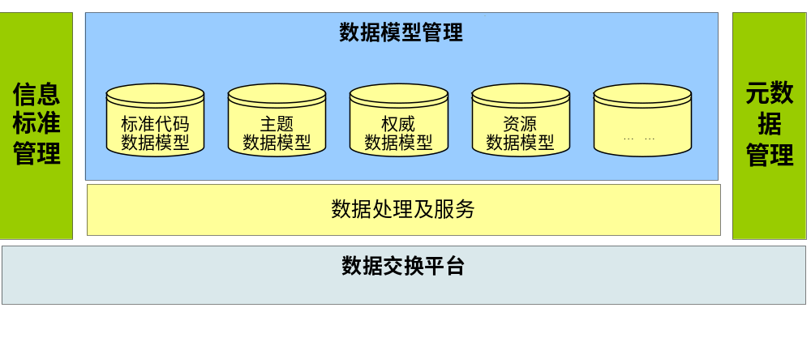
“公共数据平台”以元数据管理思路对共享数据进行建设和管理，由共享数据中心和管理工具组成。
共享数据中心将建立学校统一的标准代码集和核心数据模型，从而形成学校的信息资源标准。
信息资源标准是整个“数字校园”建设的关键，它包括了高校的人员、教学、资产、科研、财务等基础信息，涵盖了高校人、财、物、文、事等各个方面。它包含了从各个应用系统收集上来并经过整合的核心数据，它为“数字校园”的各应用系统提供基础数据，也为学校领导决策和未来学校数据仓库的建设提供数据基础。

公共数据平台还应当建立强大的数据管理、处理和维护功能，为公共数据平台的运行提供支持。主要应当：
- 信息标准管理工具
对公共数据平台所采用的学校执行信息标准、所参考的国标、部标；与业务系统数据字典的对应关系进行管理，并对变化情况进行跟踪。
- 数据模型管理工具
采用元数据管理思路，对共享数据模型的所有数据对象、数据模型进行管理和跟踪。

                - 核心数据模型
数据模型是公共数据平台的核心，它对数据源系统中所采集的数据进行重新组织，需要建立如下几种数据模型：
    - 权威数据模型。是面向全局的核心基础数据。它由唯一业务源产生和维护，采集到公共数据平台，供各业务系统共享和引用的数据。比如学生基本信息、教职工基本信息、教学管理信息、科研信息、资产信息、财务信息等。
    - 资源数据模型。以文件等形式存储和管理的资源数据，如文档、照片、流媒体等。
    - 主题数据模型。将来自于不同应用的数据按主题整合、组织的数据，便于按主题进行展现。
    - 标准代码数据模型。根据学校的要求和教育部的标准，建立全校统一的信息资源标准代码集，便于全局数据的共享。
在国标、部标（教育部颁布的信息标准）基础上，结合实际情况选择自己的执行标准。比如假设职称信息在国标、学校现有系统中不一致，系统提供工具供管理人员选择，并记录当前选择执行的标准、校内标准，便于追踪和后续的转换。

- 标准代码集
标准代码集参考相应的国家标准、教育部标准和学校自定义的标准，规范数据字典，形成全校的数据代码标准集。
    - 国标：包括专业技术职务代码、干部职务级别代码等一系列国家标准代码集。
    - 行标：参考教育部发布的相关标准，包括培养方式代码、二级学科代码等一系列行业标准代码集。
    - 校标：根据学校情况，自定义校内的相关标准代码，包括校区代码、学科类别、身份类别等学校已经存在或新定义的标准代码集。
通过制定学校自己的标准代码集，建立了学校信息资源的数据标准及数据交换标准，对于已经存在的系统，其非标准的信息资源，通过标准代码集进行转换，信息资源交换到核心数据库都成为标准的信息资源，并为其它各个应用系统提供统一的信息资源服务；对于新上的应用系统，通过统一的数据标准，可逐渐形成全校的信息建设规范。

- 标准数据集
标准数据集是“数字校园”信息资源的基础数据，它包括了大学学生、教师、教学、科研、资产等基础信息，它是构成权威数据模型的主要基础数据，是未来校园数据仓库的基础，也是应用系统实现跨部门协同工作的基石。
初步拟订的标准数据集主要包括：
    - 学校基本情况信息集
    - 学生信息集
    - 教职工信息集
    - 教学管理信息集
    - 科研信息集
    - 财务信息集
    - 房产与设施信息集
    - 仪器设备与实验室管理信息集
    - 图书馆理信息集
    - 办公管理信息集
    - 其他信息集

                - 平台管理工具
公共数据平台的管理工具主要包括：

- 信息标准管理工具
对公共数据平台所采用的学校执行标准、所参考的国标、部标等；与业务系统数据字典的对应关系进行管理，并对变化情况进行跟踪。主要实现：
- 对学校执行标准代码进行管理
- 对各个应用系统所包含的代码进行管理
- 管理学校执行标准与应用系统代码的映射。为信息交换平台中的数据转换提供支持。
- 实现应用系统代码与执行代码的差异性对比，便于学校制订和执行标准时参考。
- 跟踪执行标准和应用系统代码的变化，包括数据结构的变化和数据内容的变化两种。并可通过短信、邮件等方式及时发出提醒，便于管理。

- 元数据管理工具
采用元数据管理思路，对共享数据中心中的数据对象、数据模型进行管理和跟踪。主要功能包括：
- 共享数据模型管理。管理数据模型列表。将公共数据平台的数据模型和数据对象统一管理，可按照不同的树型进行分类。
- 应用系统数据结构管理。管理各应用系统的数据结构，可通过信息交换平台实现应用系统数据结构的动态采集。
- 数据模型映射管理。定义和管理共享数据数据模型和应用系统数据结构之间的关联关系。
- 数据模型跟踪监控。跟踪和监控公共数据平台数据结构、应用系统数据结构的变化情况以及相应造成的影响，并可与学校的短信网关、邮件服务进行集成，及时提醒系统运行维护人员，便于管理。

数据交换平台

经过几年的建设，我校已经逐步建设了多个应用系统并投入运行，而且更多的系统还会不断地开发出来。但在建设中我们也发现，不同应用系统之间的数据共享和交换的需求越来越迫切，这主要体现在：
- 基础信息共享的需要。大部分应用系统都需要学生、教师等公共基础信息，必须建立全校统一标准的基础信息源，以避免产生数据不一致、数据冗余等现象。而这些信息来源于不同的系统，需要对其进行整合、标准化之后再对外发布，因此，必须建立一个强大的数据采集、数据整合和数据发布的平台。
- 实时数据交换的需要。为了保证学校服务、管理的需要，一些应用系统需要其他应用实时提供数据，比如一卡通系统需要人事系统实时提供新到职工的基本信息，以便及时为老师办理新卡。
- 领导决策支持的需要。学校领导需要及时掌握学校在教学、管理、服务等方面的综合信息，“数字校园”建设应当为领导建立一个决策支持平台，为领导决策提供各种数据、信息、分析报表等，而这些必须建立在一个经过整合的、具有智能分析功能的数据平台和技术平台之上。
- 未来系统扩展的需求。学校未来新建的系统会越来越多，应当提供一个强壮的扩展机制，使这些系统能比较方便地与已有系统整合，实现数据的交换和共享，从而使大学的“数字校园”框架具有强大的可扩展性。
由于各应用系统分属于不同的业务领域，由不同的开发商提供，这些系统在技术平台上存在异构性，所采用的信息标准也可能不一致，导致系统之间的数据共享存在存在困难。因此，要满足上述需求，必须建立一个强大的数据共享和交换平台。

                - 系统目标
数据交换平台的总体目标是：构建我校信息交换的系统框架，制定全校统一的数据采集、维护、交换的技术规范和标准，实现学校信息资源的交换共享、信息集成管理和信息资源的充分利用。
具体而言，数据交换平台的建设要求达到以下目标：
- 为各应用系统之间提供一个统一的数据交换通道，使数据交换更加准确、便捷、高效、畅通；
- 为公共数据平台提供一个可靠的数据采集通道；
- 建立学校统一的数据交换技术规范和标准。
目前国内高校解决不同系统之间的数据交换问题时大多采用简单的点到点的连接方式，采用数据库工具实现。这种方式实现简单，但其致命缺陷是没有在全校层面统一规划，当需要交换的应用增多时，其接口关系的复杂性急剧增大，通信状况混乱，维护代价昂贵，也不利于整个应用系统的扩充。因此，我们采用总线式的数据交换、异构系统同步方案。其示意图如下所示

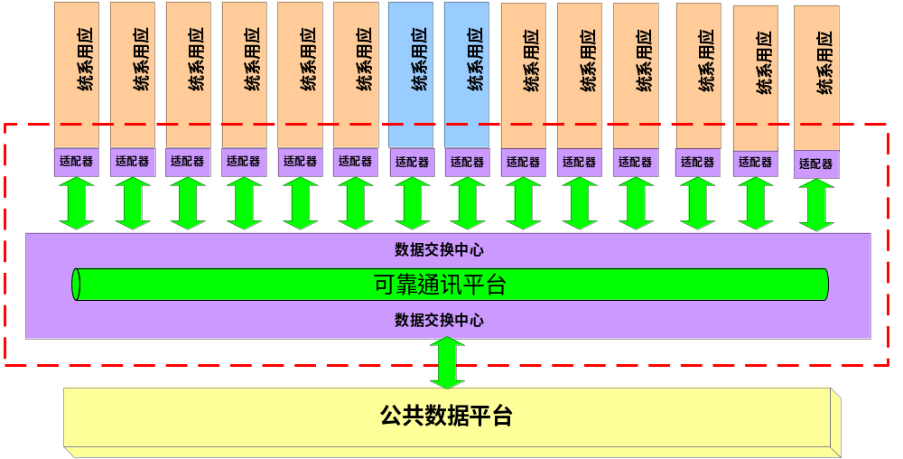

                - 系统要求
数据交换平台应当达到如下技术要求：
- 开放性
支持异构平台、异构数据库、异构系统的数据交换和集成。
- 安全性
- 系统能够连续、安全、无故障、不间断运行作业；
- 融合业界各种加密技术，保证数据传输安全；
- 提供数据缓冲和发送校验等多种技术保障，保证数据传输完整性。
- 灵活性
- 支持实时、定时、状态触发等各种数据访问、交换方式；
- 传输内容可精确定义，提高传输速度，减少冗余；
- 可实现一对一、一对多、多对一、多对多等多种数据交换方式。
- 可控性
- 对数据流程提供强有力的应用监控；
- 提供图形化配置工具。

数据交换平台应当实现如下功能：
- 支持实时数据交换和批量定时数据交换。
- 支持全表和增量两种交换方式。
- 提供图形化的信息交换平台管理工具，实现数据采集、发送、数据交换、数据转换等工作的配置工作，保证系统的扩展部署和快速实施。
- 提供统一的日志管理、系统监控服务。
- 具有支持面向服务、流程驱动的体系结构。
- 具有集成能力的图形化开发和管理工具。
- 高性能的数据采集和交换功能。
- 安全可靠的数据传输。

统一身份认证平台

                - 系统框架
统一身份认证平台的系统目标是：基于LDAP实现校园网内的统一用户身份认证和权限控制体系，利用目录服务，对用户身份信息和系统控制信息进行有效组织管理，提供高效安全的目录访问，为我校各应用系统提供统一身份认证和权限控制的支持。
统一身份认证平台基于LDAP技术，实现校园网内的统一用户身份认证和权限控制体系，利用目录服务，对用户身份信息和系统控制信息进行有效组织管理，提供高效安全的目录访问，为各应用系统提供统一身份认证和权限控制的支持。支持RADIUS协议，能满足VPN、入网认证等网络设备的认证需求。
统一身份认证平台总体框架如下图所示：
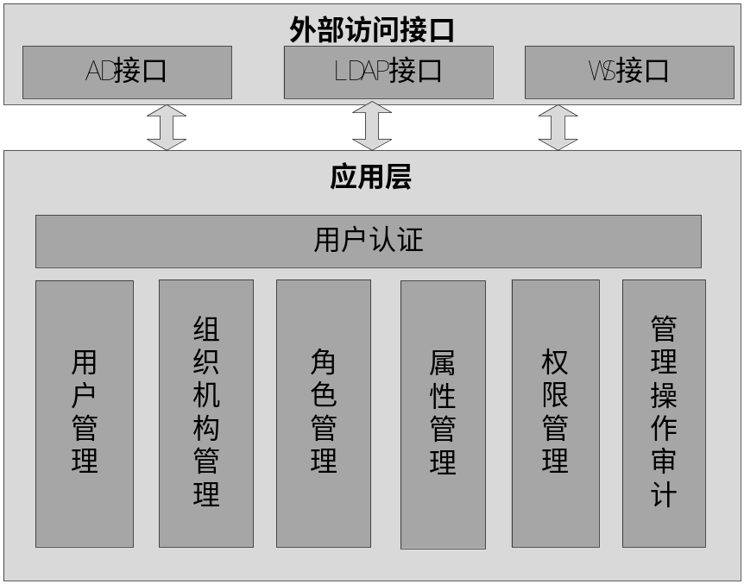

                - 系统功能
统一身份认证平台的主要功能包括：
- 用户管理
用户管理用来建立用户目录，管理用户基本信息，主要包括：
- 用户注册
- 账号关联
- 组织机构管理
- 岗位管理
- 用户管理
- 角色管理功能。

- 权限控制
用户身份认证通过后，必须对用户的应用系统使用权限进行统一控制，主要功能包括
- 应用系统基础信息管理
- 模块组基础信息管理
- 模块基础信息管理
- 应用系统权限管理
- 用户权限管理
- 岗位权限管理
- 用户授权管理

- 管理操作审计
授权管理是一个关键的应用，本模块可以将所有用户所做的权限变化过程都记录在日志中，并提供相应的查询功能，作为日后审计的依据。

- 用户身份认证
身份认证服务是用户身份认证系统的重要组成部分，是系统与其他应用系统的桥梁。它为应用系统提供一致的安全程序接口，从而实现统一的用户身份认证。

                - 实施策略
统一身份认证平台包含三个部分：统一用户管理、统一身份认证和统一权限管理，因此，在平台建设与应用系统的集成方面也包括这三部分的集成。
三部分集成的目标分别是：

- 统一用户管理集成目标
全校的用户管理在统一身份认证平台集中进行，应用系统不在需要管理用户的信息，应用系统所需要的用户信息完全来自于统一的身份平台，原则上要求统一认证用户库中的用户基本信息数据是相对完整的，各应用系统的用户基本信息数据是该系统用户数据库的子集。

- 统一身份认证集成目标
各应用系统的身份认证均在统一身份认证平台集中进行，应用系统不需要再对用户身份进行校验。

- 统一权限管理集成目标
由统一身份认证平台统一实现各应用系统的功能权限控制，应用系统不再需要管理用户的功能权限，而是利用统一身份认证平台提供的权限管理工具统一管理，应用系统所需要管理的是用户的数据权限。
在权限管理体系上，采用分级授权模式，即由统一身份认证平台将某应用系统的管理权限授给该应用系统管理员，由该应用系统的管理员来管理和设置本系统的所有用户使用权限，所有权限数据由统一身份认证平台集中存储。

统一校园门户平台

                - 系统目标

统一校园门户是访问校园信息和知识、的唯一入口，它是学校信息资源的综合展现。统一校园门户平台的建设目标是：构建符合国际通用标准的、可持续升级的门户技术框架，在表现层上整合全校信息资源，为全体师生提供一站式的服务，为全校师生的学习、工作和生活带来便利。
具体包括：
- 构建符合国际通用标准的，可持续升级的门户基础框架平台。
- 提供统一的、便捷的信息统一入口，为信息检索带来高效。
- 为每个人提供一个可以自己订制的个性化信息窗口，进一步提高工作效率。
- 结合统一身份认证，实现单点登陆，并加强权限控制，提高信息传送过程的安全性。
- 集成不同应用系统的信息，并提供良好的扩展性，适应未来的不断发展。
- 建设统一的沟通、协作平台，充分利用高校的各种资源。
- 实现全校信息发布流程控制，指定全校信息的标准发布体制。

统一校园门户将为学校带来如下几个方面的好处：

- 可以帮助学校整合现有的各种应用系统
建立一个完整有效的统一校园门户，可以在一定程度上把各个应用系统的不同功能有效地组织起来，提供一个统一的信息服务功能入口，并利用相关的门户技术，整合学校的后台业务系统，减少信息孤岛的存在并降低重复投资，为用户提供更加完善的信息服务。

- 以最小成本开发利用现有资源
首先，统一校园门户将本需占用多个硬件平台的应用集成到较少的硬件平台，节省了学校在硬件上的投资。
其次，减少了多种未经集成的应用软件的总体维护成本，学校通常都有很多现存系统，涉及的资源包括应用、数据库、文档等，这些资源往往按条块分割，因而维护成本昂贵，综合信息门户的应用可以大大降低整个系统的维护成本。
第三，利用高效的互联网作为传输工具，降低了信息传播费用，减少了人力投入。

- 提供个性化服务
在以学生为中心的时代，服务的个性化是提高学校展现力和竞争力的关键，而统一校园门户的建立为个性化服务打下了基础。
有了统一校园门户，师生可以根据自己的需求建立自己的工作区，仅显示对自己有用的信息和事务处理窗口。
统一校园门户还提供了主动式的个性化服务，它可以根据用户的注册信息和用户所关心的内容，判别用户扮演的角色，然后把相关的信息自动“推”到用户面前。

- 提供基于门户的交流与协作
广大师生可以通过统一信息门户进行信息交流与协作。如老师可以通过门户网站统一的布置电子作业，还可以通过系统跟踪学生的完成情况，最后在门户上发布学生完成作业的情况和成绩，有访问权限的学生和家长就可以通过同样的门户登录并查看到和自己相关的成绩信息。不仅如此，还可以根据需要，教师也可以在门户内建立关于课程讨论、兴趣爱好的讨论组门户网站，并链接到学校总的门户网站上，小组成员可以通过门户进行信息共享和讨论，非常方便地将不同班级、不同年级、不同教研组的老师联系起来。

                - 系统框架
统一校园门户的总体框架如下图所示：
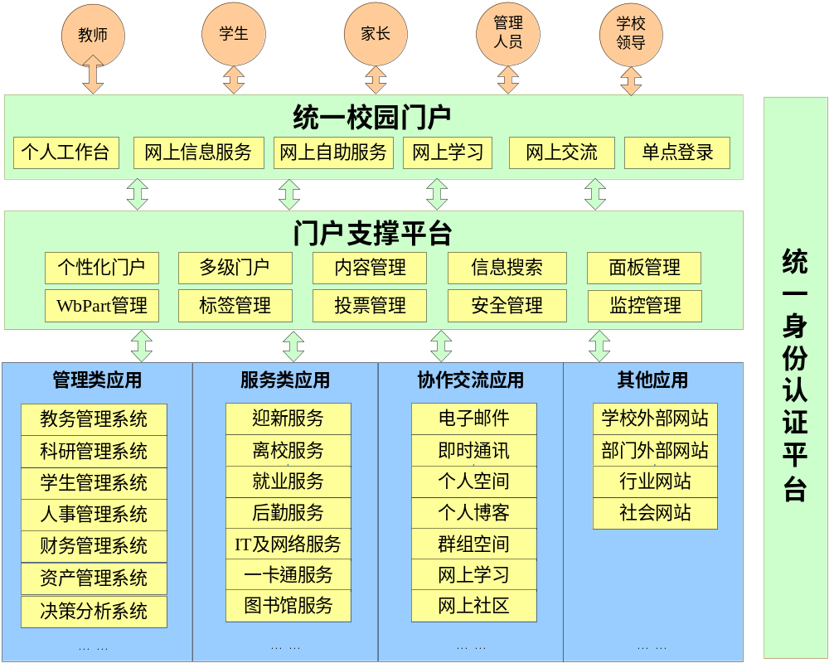

统一校园门户是建立在统一身份认证平台、门户支撑平台和各类应用系统之上的一个综合性的、以服务为目的的系统。
- 面向的对象主要包括教师、学生、家长、管理人员和学校领导；
- 统一校园门户依托统一身份认证平台，实现单点登录；
- 统一校园门户需要整合学校已经建设或将要建设的各个管理类应用系统、服务类应用系统、协作交流类应用系统、学校的各级新闻网站、以及外部网站等；
- 统一校园门户通过商业化的门户支撑平台工具，实现各应用系统的整合
- 统一校园门户具有个人工作台、网上信息服务、网上自助服务、网上交流协作、网上学习等主要功能。

                - 技术要求
统一校园门户平台是未来“数字校园”成果体现的重要入口，所有用户，包括教师、学生、管理人员、校友、家长等等，都将通过这个入口来获得服务，因此统一校园门户平台的可靠性、安全性、稳定性、扩展性要求非常高。因此统一校园门户平台的支撑框架必须选用国际上成熟的商业软件，以满足未来信息化发展的需要。
统一校园门户的总体技术要求包括：
- 基于WEB的展现能力。用户的访问界面采用Web方式，用户的客户端只要有IE浏览器，就可以对门户内的所有应用和数据进行访问，包括管理和定制用户界面。
- 单点登录。实现对多种类型的应用系统的单点登录访问。单点登录缺省支持用户名/口令方式，并提供数字证书的登录方式。提供灵活可扩展的认证接口，支持LDAP、数据库等标准身份认证技术。
- 在学校内共享知识。使得教职工和学生能够更轻松地在门户站点上发布内容。老师可以将他们的个人门户集成到教研组的门户站点中，这使得他们能够与其他年级的老师进行知识共享。教师可以将文档和最佳实践发布到他们个人站点的公共视图中，供学校的其他人使用。
- 应用集成。具有门户集成功能，提供统一、规范的接口对各类服务和应用进行集成，实现跨数据、跨应用和跨平台的无缝接入和集成，为各类用户提供快速、灵活的、个性化的综合信息服务。
- 文档管理。利用门户提供的文档管理功能，完成文档的生成、管理、发布、审批等流程功能，对学校校园网上的文档实现全面的管理。利用非结构化的存储机制保存文档，并分类和建立索引机制等提高访问的性能。
- 搜索引擎。建立校园搜索引擎，给用户提供一个工具，可以根据用户输入的关键词搜索文档内容和文档属性。并且对该关键词的搜索结果的更新，可以通过用户自定义邮件通知，或是RSS的方式进行订阅。
- 实现对内容的权限控制。门户中的信息根据用户的角色可赋予用户浏览、发布、修改等权限。信息的各种权限可进行模块化管理，同一页面上不同模块的信息，其使用权限可进行灵活定义。例如，对于一篇文档，可以限制哪些人可以访问，哪些人不可以访问。也可以实现更细节性的权限控制。
- 个性化定制。提供个性化的内容定制功能和界面形式，提供可直接使用的、适合部门和角色功能的视图模板，通过基于Web的管理界面，通过拖、拉、拽的方式定制。允许用户创建自己的个人信息内部站点，并能够个性化定制站点的内容，发布自己的共享信息。其他用户则可以从各种渠道进入该个人站点，并查看其中的内容。
- 快速的部署和灵活的扩展能力。系统应提供即装即用的门户应用，通过提供灵活的部署选择，能够支持分布式体系结构和最佳的门户特性：它可以支持结合分布式工作服务器的服务器、数据库服务器、搜索和检索功能以及多个Web前端，使用户可以根据容量的需要进行适当的扩充。

                - 门户应用功能

- 单点登录
统一校园门户必须实现单点登录及应用系统的整合。包括：
- SSO——用户登录一次校园门户，即可经由门户进入其他校园应用系统时无需进行登录。
- 与应用系统整合。通过PORTLET，实现与应用系统的整合，通过信息门户，用户可以访问到相关的应用系统，而不需要在系统之间切换。

- 个人工作台
统一校园门户必须具有个人门户功能，它将用户个人的日常工作任务和所需信息统一集成到个人工作台上，使其成为个人日常工作、学习的电子桌面。主要包括：
- 订阅的新闻及动态信息
- 个人邮件
- 个人日程
- 个人提醒
- 通讯录
- 待办事宜
- 个人信息查询
- 常用的网上自助服务
- 常用的应用系统入口
- …

- 网上信息服务
统一校园门户通过整个校内外的信息资源，提供了强大的信息服务功能，所发布的信息主要包括：
- 外部信息：行业网站、外部新闻网站等有关的信息
- 校园信息：学校新闻、学校公告、快讯、动态、专题
- 个人信息：查询师生个人在学校的学习、生活、科研、财务等方面的相关信息，包括：学籍学分信息、课程信息、借书信息、教学信息、科研信息、财务/经费信息、一卡通信息等。
- 生活信息：查询常用的生活信息，包括天气预报、火车航班信息、校内地图、校内电话黄页、班车时刻表等。
- 信息搜索：提供强大的信息搜索引擎，使师生能方便地搜索校内的各种信息资源和服务信息。
- 统一信息发布：
统一校园门户可以提供一个统一的内容管理系统（CMS），为学校各级行政或教学部门网站的信息发布内容进行统一管理。

- 网上自助服务
统一校园门户通过整合各种服务类应用系统，向师生提供各种网上自助服务，实现各种服务的在线申请、处理和查询。主要包括：
- 教学服务
- 科研服务
- 财务服务
- 人事服务
- 招生服务
- 迎新服务
- 注册服务
- 学生资助服务
- 就业服务
- 离校服务
- 校友服务
- 一卡通服务
- 后勤生活服务
- IT及网络服务
- 图书馆服务
- …

- 网上交流协作
统一校园门户通过整合协作交流平台中的功能，提供校园的协作及交互功能，主要包括：
- 即时通讯
- 群组空间
- 个人博客
- 网上社区
- 文档共享
- 视频点播
- 专题论坛
- 校长信箱
- 网上调查
- …

                - 门户支撑平台功能
在技术层面，统一校园门户可通过Portal技术实现的。
门户支撑平台提供的功能主要包括：

- 个性化门户
提供给不同部门、组织和级别的工作人员符合其需求特点的办公页面，通过个性化门户，展示其最关心和常用的信息资源。用户可以在权限范围内，根据自身需要和兴趣，自定义具有独特风格和内容的视图。

- 多级门户
学校的各部门、各学校可以建立部门和学校的子门户，用于快速构建学校内部的各机构主页，便于学校内部主页操作风格的统一和整洁，并节省大量的系统开发和维护成本。结合信息发布管理功能，快速实现校内各种信息发布和师生交流。系统提供主页模版管理、主页模版配置、机构信息设置、机构权限设置等多种配置。通过简单的配置，即可快速生成机构主页，访问方式只需要加上机构的短名称即可。

- 内容管理
提供全面的内容管理功能，可以对分散于内部的多种数据类型和格式的内容进行采集、编辑、管理，为用户所共享。系统提供手工采集、网上来稿和应用程序接口输出等方式进行信息采集，按照定义的数据维护流程完成信息的编辑、校对和审核。在资料的采集、编辑、校对、审核整个工作流程中，系统对安全性进行了严格地控制，建立了完善的审计机制和防篡改机制。

- 书签管理
书签提供用户保存感兴趣的地址，在下次浏览时快速查找所需要的信息，并且保存在网络上，可以在不同的电脑上获取所需要的信息。

- 标签管理
标签提供用户记录阅读信息的位置，在下次浏览时快速查找上次浏览的位置，并且保存在网络上，可以在不同的机器上获取所需要的信息。

- 投票管理
门户提供投票的公共组件，各部门可以建立和发布自己的投票，支持单选、多选、问答等多种投票类型。并可以设置为实名投票和匿名投票两种方式，也可根据IP禁止重复性投票，有效防止重复投票作弊，使投票更加公平透明。

- 信息检索
搜索引擎提供搜索相关配置的管理和直接用户界面。检索方法包括简单搜索和高级搜索。支持多语言的全文信息检索。

- 面板管理
提供基于XML/XSL 技术的面板模板，模板定义了不同的视窗外壳、样式、布局等。系统预设多种风格、布局的模版，并可根据学校要求进行修改。用户可根据自己的使用习惯选择不同的发布过的模板，快速形成整齐美观的个性化界面。

- Portlet管理
管理Portlet 应用程序， 可对portlet 应用程序进行完整控制。管理portlet 应用程序中显示了所有Web 模块的列表以及相关的在门户平台上安装的portlet应用程序。可以根据该portlet 查看并更改portlet 应用程序设置。

- 安全管理
实现与统一身份认证平台进行无缝衔接，实现对门户用户的身份认证和权限控制。

- 监控管理
通过统一的监控管理，实现对门户平台的系统操作和运行的监控。包括：权限分配详细操作监控、用户管理详细操作监控、信息点击详细信息监控等。监控管理不仅仅记录操作人的帐号、IP、操作时间等信息，还提供查询和统计页面，以便管理员监控和审计。

- 管理平台建设

管理类应用系统是“数字校园”建设的重要内容，其主要目标是：面向学校各管理部门，以规范教学管理、科研管理和行政管理等核心管理流程为主要目标，实现电子化的业务处理，实现全校范围的信息资源共享和业务协同，全面提升学校管理水平。
管理类应用系统具有两个明显的特点：
第一、管理类应用系统不仅要支持核心管理流程的处理，同时也要支持广大师生的信息服务需求。首先，它们主要是面向内部行政管理人员的，如教务管理系统、人事管理系统的主要功能都是由学校教务处、人事处工作人员使用，用于支持其日常管理活动，但是，其中的一部分功能也会延伸到全校师生，比如教务系统要向学生开放网上选课的功能，人事系统要向教师开放人事信息查询等功能。
第二、管理类应用系统不仅仅局限于部门内部的业务流程，同时也需要与与其他部门应用系统进行业务协同和数据交换。比如学生管理系统的学生基本信息来源于教务管理系统等。
因此，尽管管理类应用系统可以划分为多个相对独立的应用系统，但在规划这些系统时，应当统一考虑，充分利用“数字校园”基础平台，使之形成一个整体，实现后台的协同工作。
总体框架如下图所示：
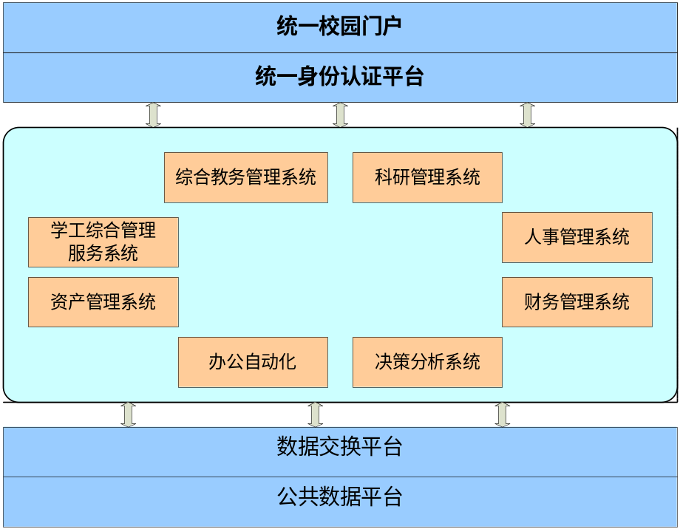

- 通过公共数据平台实现核心数据的共享。
它们既是公共数据平台的数据提供者，又是数据使用者。一方面，管理类应用系统将产生某些核心数据，它将作为公共数据平台的权威数据源，为公共数据平台提供这些核心数据，比如人事管理系统是“教职工基本信息”的权威数据；另一方面，管理类应用系统需要从公共数据平台获取数据，如科研管理系统就需要从公共数据平台中获取参与科研课题的教师的基本信息。

- 通过数据交换平台实现数据的互操作。
管理类应用系统与其他应用系统以及公共数据平台之间的数据传递都通过数据交换平台来进行，如数据交换平台将定期（或实时）从人事管理系统中采集“教职工基本信息”；同样，科研管理系统将定期（或实时）通过数据交换平台从公共数据平台中获取（或同步）科研教师的基本信息。

- 通过统一身份认证平台实现用户认证和权限控制。
各管理系统的用户管理、用户认证和权限控制都统一由统一身份认证平台进行管理，在技术上实现集中管理模式，在管理上采用分级授权模式。

- 通过统一校园门户平台实现单点登录。
统一校园门户要实现所有管理系统的单点登录，用户一次登录后可以进入所有的管理系统。

主要的管理类应用系统包括：

人事管理系统
人事管理系统建设要实现数据集中、分级管理、应用统一、条块协同、整合发展、互联互通、资源共享、智能化的人力资源管理目标。
从人力资源价值链管理的角度，把管理工作划分为四个方面，即机构与职位的规划体系、人力资源的吸纳管理与发展体系、人力资源的价值评价与分配体系、人力资源的监控管理体系。人力资源的基础和核心是组织机构和岗位，在此基础上实现人力资源的全过程管理，从人力资源规划、人才招聘、人事管理到教职工的培训与职业发展、薪资/福利管理、人才的考评激励、人力成本等各个方面，为人力资源管理提供高效的决策支持。
人事管理系统主要包括：
人事信息管理子系统：
- 组织机构管理：实现学校组织机构的增设、撤销和合并的功能，维护组织数据的详细属性。包括：行政机构维护、机构变更查询等功能；
- 教职工信息管理：教职工信息的管理需要做到集中的数据存放、分职能的数据管理，教职工信息范围包含了校内教职工、外聘人员、临时人员等。包括：教职工信息权限设置、教职工信息维护、教职工信息审核等功能；
- 新进人员管理：新进人员管理模块可以通过工作流实现新进人员一次录入，多个部门同时网上会签，最终实现新进人员基本信息和教职工基本信息库的同步。包括：新进人员流程设置、新进人员帐号分配、新进人员信息登记、新进人员审核等功能；
- 校内调动管理：统一管理校内人员的调动情况。包括：调动流程设置、调动申请、调动审核、批量调动等功能；
- 离校管理：离校管理可以实现个人离校的在线申请，生成离校申请表单，多个部门在线会签，人事部门进行最终确认。包括：离校流程设置、离校申请、离校审核、离校登记等功能；
- 离退休管理：离退休管理可以预测离退休情况，登记和审核离退休的信息，系统会自动发出消息通知相关业务的人员处理离退休业务等。包括：离退休预测管理、离退休信息登记、离退休信息审核、离退休流程设置等功能；
- 合同管理：合同管理可以提供院系、人事部门合同管理人员登记教职工的合同信息，系统会自动到期合同提醒、续签提醒等信息。包括：合同设置、合同登记等功能。

职称评审子系统：
- 职称序列设置：维护本校职称申报所涉及的序列；
- 职称评审流程设置：设置不同职称序列的审核流程；
- 职称评审批次管理：可以创建新的申报批次，申报批次可以指定申报的时限；
- 个人职称申请：个人可以查看到当前时间且本人附合申报条件的申报批次，并可以进入申报；
- 职称申请审核：各相关业务审核人员可以审核职称申请表格，审核时可以支持在线审核、文档批注、修改留痕等功能；
- 职称评审过程监控：管理人员可以查询统计当前批次的各个序列的申报人数、审核状态等信息；
- 评审结果统计：管理人员可以统计最终审核通过的结果，可以分序列、分部门、按人员属性进行统计。

考核管理子系统：
- 考核方案设置：管理员可以根据学校的人员分类和业务需要设置不同的考核方案；
- 考核流程设置：管理员可以为每种类型的考核方案设置考核信息审核流程；
- 考核批次设置：管理员每次考核业务开展前可以设置考核批次，指定考核周期；
- 个人考核填报：考核表的填写可以通过数字化校园的数据集成自动生成考核表信息；
- 考核信息审核：考核信息审核功能可以支持对考核表的审核，支持多部门并行审核流程，支持在线审批、文档批注的功能；
- 考核过程监控：可以统计当前批次被考核人员数量、已填写数量、审核状态等信息，对审核的进展过程进行监控；
- 考核结果统计：可以对考核结果信息进行查询统计。

招聘管理子系统：
- 网上招聘管理：包括：岗位设置、岗位发布、应聘信息审核、招聘流程设置、招聘进展监控、招聘信息统计查询等功能；
- 人才引进管理：包括：人才引进流程设置、人才引进信息登记、人才引进审核等功能；
- 录用管理：包括：招聘录用管理、人才引进录用管理等功能；
- 招聘网站：校外人员通过互联网可以查看招聘政策、查看招聘岗位、填写个人简历、应聘岗位、查看录用结果等。

其他子系统：
- 进修培训管理
- 考勤信息管理
- 薪酬福利管理
- 社会保险管理
- 统计分析管理

学工综合管理服务系统
学工综合管理服务系统的总体目标是要建设一个架构先进、简单实用、安全稳定、维护便捷的基于校园网的管理信息系统，支持学生工作所有业务的管理，梳理并优化学生管理工作流程，为相关职能部门和个人提供实时数据的查询与分析功能，实现学工系统与学校其它系统的集成，提高学生管理工作的效率和管理水平。
学工综合管理服务系统对学生从招生进校、在校生活到毕业离校的整个过程进行管理，还包含了校友管理，覆盖了学生工作的完整生命周期。学工综合管理服务系统将分散的学生管理工作统一考虑，按照业务流、数据流打通各个管理部门之间的壁垒，实现协同工作。
学工综合管理服务系统主要包括以下内容：
- 综合管理：实现基本信息、扩展信息管理；综合素质测评；日常事务、军训、思想教育、思政队伍、心理健康管理等；
- 资助管理：实现奖学金、助学金、助学贷款、困难补助管理；荣誉称号、困难生、勤工助学、违纪处分管理；资助情况分析等；
- 课外管理：对学生在校期间的第二课堂的学习、活动进行引导和管理，包括：社团管理；活动管理；学生干部管理等；
- 宿舍管理：实现宿舍资源、宿舍分配、住宿名单、中途住宿、宿舍调换、中途退宿管理；宿舍卫生评比等；
- 毕业管理：实现毕业名单、调研问卷、毕业推荐表、毕业去向管理等；
- 就业管理：实现用人单位、招聘信息、个人简历管理；招聘信息检索、简历检索等；
- 招生管理：实现整个招生过程的全部信息化。主要包含网上报名、中学管理、学生管理、招生老师管理、水平测试管理、院系管理、领导决策管理、接口管理等，并与国家招生系统实现无缝衔接。
- 注册管理：面向全校各部门学生注册报到的管理模块，
- 校友服务管理：校友提供各项服务，构建双方交流互动的平台。包括：介绍宣传管理、联络交流、校友社区群、校友社区管理等。
- 迎新服务：数字迎新服务涵盖从招生录取->新生报到入学的全过程。
- 离校服务：电子离校服务涵盖学生离校过程的各项手续办理。

资产管理系统
资产管理系统是资产管理的核心业务系统。通过资产管理系统，能够将各类资产（仪器设备、房屋和建筑物、文物及陈列品、图书音像资料等）通过信息化的管理手段有效的管理起来，将涉及资产管理的主要部门设备科、后勤办及资产管理科通过系统联为一体，避免资产帐务的重复工作，及时掌握所有部门的最新资产变化情况和资产帐务变动明细。通过将管理工作数字化，为统计、查询准备基础数据，通过多样化查询统计手段，为学校领导决策提供支持。
资产管理系统主要包括：
- 计划申报管理
- 资产报帐管理
- 固定资产管理
- 固定资产变动管理
- 固定资产盘点管理
- 综合查询统计分析

网站群管理系统
随着我校信息化建设的深入，各院系已在学校网站下建立了自己的二级网站，各职能部门对建设自己的二级网站的要求也越来越强烈。网站群管理系统就是为方便学校网站和各二级网站建设、管理的自主建站系统，各部门可以利用网站群管理系统提供的功能快速地搭建各自的网站，并由网站群管理系统进行统一管理。网站群管理系统提供二级网站建设与管理平台，开展虚拟主机业务，提供信息发布与应用服务。网站群管理系统可使用户在无需学习专业的网站建设知识和技能的情况下建设网站。
网站群管理系统包括页面定制、自动网站生成、栏目及网站内容管理、模板管理、样式管理、站内检索、权限管理及流程管理等功能。

办公自动化系统
随着高校的信息化建设越来越深入，如何提高工作效率、如何使自己的工作事半功倍、如何保证重要数据和信息的安全、如何有效地实现信息的沟通和协作就成了大家最关心的问题，办公自动化也成为当前高校提高办公效率的一个重要措施。
办公自动化系统从功能上可细分为：
- 公文管理：包括收文管理、发文管理、催办督办、流程跟踪等功能；
- 公共事务管理：包括交办协办、派车管理、会议管理、会议室申请、用章管理、信访管理、接待管理等；
- 公共信息管理：包括大事记、主题讨论、领导信箱、在线投票、通知公告等功能；
- 个人事务管理：包括待办事宜、工作小结、领导日程、我的日程、个人名片、常用意见、快捷方式、工作授权等功能。

决策分析系统
决策分析系统主要面向学校领导和各级管理人员，提供综合查询、综合分析和决策支持等功能。

1）主题查询
高校各个部门查询的主题五花八门，需求极为广泛、复杂，因此必须有一个通用的全局性管理工具，对需要的主题进行查询。
主题查询系统主要面向各级管理人员，它基于公共数据平台，实现各种业务信息的查询，按照业务划分成若干个查询主题，实现灵活、方便的即时主题查询。
主要的查询主题包括：
- 学生信息主题查询
- 人事信息主题查询
- 教学信息主题查询
- 科研信息主题查询
- 财务信息主题查询
- 设备信息主题查询
- 一卡通信息主题查询
- 后勤信息主题查询
- 党群信息主题查询
- …..
需要设计一个主题查询管理工具，来完成查询主题的定义、发布和维护，实现新主题的快速实现。

- 综合分析
对已有的数据进行充分挖掘和利用是“数字校园”建设的目标之一。综合分析系统主要面向各管理部门领导和管理人员，提供丰富的统计分析报表，对学校的综合情况进行查询和分析。它除了满足上级主管部门所需要的正式报表（如高基报表）之外，可以根据各管理部门的要求来定制报表。
主要分析内容可以包括：
- 学生信息分析
- 教职工信息分析
- 学科建设分析
- 教学管理分析
- 科研信息分析
- 设备信息分析
- 财务信息分析
- 招生就业分析，等。
综合分析系统除了要采用自定义报表工具来完成各种分析报表的快速开发外，还可以采用多维分析工具，选择几个典型的分析主题，对已有的数据进行充分挖掘，支持领导和管理人员的决策，为未来数据仓库建设奠定基础。

- 领导决策支持系统
领导决策支持系统是专门为学校领导提供的一个综合性的系统。其主要目标是将学校领导所关注的重点问题和信息提炼出来集中展示，使校领导就能够一目了然地了解到学校目前教学、科研、管理、财务等信息以及学校重大事项的进展情况，为学校领导决策提供信息支持。
领导决策支持系统的首页以领导驾驶舱的形式展现。表现清晰，一目了然，使用方便。引入关键绩效指标（Key Performance Index,KPI）的概念，建立学校的KPI体系，使学校领导能通过查询各KPI指标的信息就能及时了解学校的管理、服务、教学和科研等各方面的关键信息。
系统所包含的功能，需要大量的数据支持，本系统主要建立在公共数据平台之上，领导决策支持系统的主要内容包括：
- 重大事项。使校领导及时了解学校的重大事项、新闻、活动等内容；
- 发展规划。学校及各院系未来几年的发展规划的相关信息，
- 教学管理KPI
- 科研管理KPI
- 学生管理KPI
- 人事管理KPI
- 资产管理KPI
- 财务管理KPI
- 其他信息

其他的管理类应用系统还包括：后勤管理系统、组织管理系统、实验室管理系统、教学质量评估系统等。
这些系统中一些系统我校已经建成并投入使用，另外一些还需要新建。
- 服务平台规划

总体框架
服务类应用系统是以学校全体师生员工为对象，通过整合学校的教学、科研、信息和生活等各种资源，为其提供综合性的全局服务，以帮助他们更好地在学校教学和生活。
“数字校园”服务体系的总体框架如下图所示：

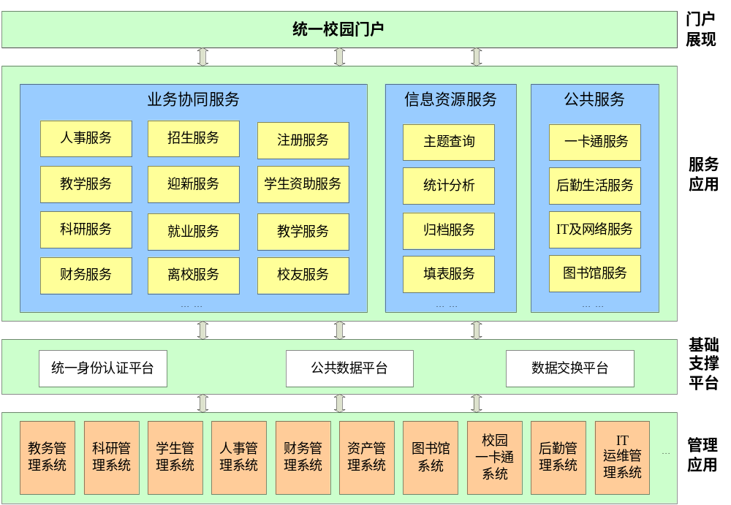
服务类应用系统按照服务内容的不同，可以分为三大类：

- 业务协同服务
由各级学校管理部门为全校师生提供的服务，它们一般都是以管理类应用系统为基础，从中延伸出来的为师生提供的网上自助服务，比如教务管理系统延伸的网上选课服务、人事管理系统延伸的人事服务、科研管理系统延伸的科研服务等；或者由不同的部门共同为师生提供的、跨部门的全局性服务，比如迎新服务、离校服务、收费注册服务等。业务协同类服务一般都基于”数字校园”基础平台，协同多个管理类应用系统完成，并且形成良好的前后台协同。

- 信息资源服务
综合学校的信息资源为师生提供的全局性服务，比如基于公共数据平台的综合查询服务、统计分析服务、填表服务；以及各种电子课件、流媒体等数字教学资源服务。

- 公共服务
由学校的公共服务部门为师生提供的专业化服务。比如IT部门提供的IT及网络服务、后勤部门提供的后勤及生活服务、一卡通管理部门提供的一卡通服务等，这类服务应用一般都需要功能强大的应用系统支持。

各类服务应用系统需要“数字校园”基础平台来整合后台的各种管理类应用系统，实现全校范围的信息资源共享以及跨部门的业务协同，同时统一校园门户作为提供服务的主要窗口，从而达到“后台协同工作，前台一体化服务”。

业务协同服务
学校各级管理部门提供的业务协同类服务主要包括两大类：

  - 管理类应用系统延伸的网上自助服务
- 教学服务
是教务管理系统的延伸，面向学生和老师提供网上课程查询、网上选课、成绩查询等教学相关的信息查询和服务。
- 财务服务
是财务管理系统的延伸，师生可以网上查询工资信息、缴费信息、报销信息等与财务有关的信息。
- 人事服务
是人事管理系统的延伸，教职工可以查询最新的人事政策和制度、教师培训进修信息、招聘晋升信息等，维护个人信息，并填写各类申报表。
- 招生服务
面向广大考生提供的有关招生方面的信息，如院系专业介绍、往年招生分数线、招生人数统计等。
- 注册服务
为学生提供的学期注册服务，与财务系统协同完成交费注册过程。
- 学生资助服务
实现学生的奖学金、助学金、助学贷款、困难补助等学生资助的网上申请和查询服务。
- 就业服务
为毕业生提供的毕业审核、招聘及就业服务。
- 校友服务
为广大校友提供的一个沟通、交流的平台。
- …

  - 跨部门的、由多个应用系统共同为师生提供的服务
主要包括：

- 迎新服务
数字迎新服务涵盖从招生录取->新生报到入学的全过程，涉及部门非常广泛，包括招办、教务处、学生处、财务处、后勤、保卫处、各学校等等，每个部门都是迎新工作中的有机部分，数字迎新服务需要将这些有机的部分统一起来，在统一的管理平台下，实现数据共享和协同工作，提高迎新的效率。
系统主要功能包括：
- 迎新网站。迎新网站为新生发布相关服务信息，主要包括：入学公告、入学须知、校园地图、待办事宜公告、入学手续办理流程等。
- 迎新数据准备。新生数据准备是整个迎新工作的起始，通过数据处理与同步从招生办获取新生名单后，对新生名单进行确认，并分配班级、学号、宿舍，按照校内专业和录取专业的对照，确认新生的校内专业。通过数据准备，为接下来的迎新工作做好准备。
- 新生入学服务。入学服务管理发布各类入学公告给新生，在新生入校前采集新生的各项待办事宜，并掌握新生的抵沪信息，为优化迎新过程，提供人性化的服务准备数据依据。
- 新生入学报到。入学报到管理实现报到过程的数字化，通过与一卡通或条形码的结合，缩短每项手续的办理过程。每项过程的数字化，使领导能够及时掌握报到的各种情况。
- 迎新数据处理与同步。迎新服务利用数据交换平台，将迎新所需要的数据从各个系统同步到迎新系统中，并将迎新的结果数据同步到需要的系统中。从招办获取新生名单，将新生名单同步给一卡通系统，并从一卡通获取照片信息，迎新结束后将数据同步到教务系统、学工系统、图书馆等。

- 离校服务
电子离校服务涵盖学生离校过程的各项手续办理，涉及部门非常广泛，包括教务处、学生处、财务处、后勤、图书馆、各学校等等，每个部门都是离校工作中的有机部分，电子离校服务需要将这些有机的部分统一起来。
通过数据交换平台，与各个部门已有的业务系统进行整合，实现部分手续的自动办理；同时，系统通过批量办理的方式。通过上述两项措施，有效的提高离校手续的办理效率，为学生离校提供便利。
系统功能包括：
- 离校准备。离校准备是离校过程的起始，定义不同类别学生的不同离校流程，并确定当年离校人员名单，设置部门的审核权限。
- 离校手续办理。离校手续办理是离校的核心过程，通过离校手续办理的信息化，提高离校的管理效率，提高对学生的服务质量。实现离校学生：不需要跑腿的“不跑”，不需要盖章的“不盖”。
- 离校数据转移。离校完毕后，将已办理完离校手续的学生名单同步给后勤管理系统，并将这部分学生名单在校状态修改为“离校”并同步给共享数据库。

- 科研项目服务
协同科研管理系统、财务管理系统、资产管理系统等，为进行科研项目的老师提供全方面的服务。
主要功能包括：
- 项目立项申请
- 项目登记查询
- 项目进度管理
- 项目经费查询
- 项目设备查询

信息资源服务
信息服务门户依赖于公共数据平台，为校内各个机构提供综合、跨部门的信息查询、分析服务。

- 主题查询服务
主体查询服务实现个人信息的查询，面向广大师生和各级管理人员提供的个人信息查询，它基于公共数据平台，利用主题查询工具，实现个人信息的查询，通过将分散在各应用系统中的数据集中到一起，以师、生角色为主线，提供全方位的个人基本信息、教学信息、科研信息、财务信息等综合查询服务。

- 统计分析服务
主要面向各管理部门领导和管理人员，提供丰富的统计分析报表，对学校的综合情况进行查询和分析。它除了满足上级主管部门所需要的正式报表（如高基报表）之外，可以根据各管理部门的要求来定制报表。

- 业务信息归档服务
将分散在不同应用系统中的学生教学、成绩等信息进行整理后，统一提交给档案管理系统，由档案管理系统进行数据归档。

- 填表服务
学校各个管理部门基于各自的管理需要，都需要教职工和学生填写各类表格。针对这个问题，建立一个公共服务，对各类表格进行分类和统一管理。既可避免师生重复填写个人基本信息，又可将表格中的数据共享给各个业务系统使用。填表服务需要表单工具的支持。

- 数字资源服务
基于学校的流媒体服务平台等，为师生提供多媒体课件、视频资料、音频资料等数字资源服务。

公共服务
由学校的公共服务部门提供的服务，主要包括：

1）校园一卡通
校园一卡通系统是一个非常重要的服务类应用系统，它以卡为媒介的、面向校园师生，实现了身份识别、金融服务、信息查询、流程整合等多个领域的功能，形成了高效稳定、功能全面、扩展灵活、管理方便的综合性服务平台，实现“一卡在手，走遍校园”，成为“数字校园”的核心内容之一。

2）后勤服务
后勤管理系统涵盖后勤的所有业务，主要包括如下几个组成部分：
- 客户服务平台：面向校内外用户，集中提供各种信息和功能服务的一站式服务平台；包括：餐饮、报修、客房、会议、物资供应、交通、鲜花绿化、电信、社区、收发快递、教工住宿、票务、幼儿园报名服务等
- 服务支撑平台：面向内部管理人员，对各项服务进行配置、管理和相关业务的处理；根据后勤部门的管理机制特点，按照部门职责将各种用户服务分别进行组织，由各中心机构分别进行管理和服务支持。
- 内部管理子系统：提供对后勤部门内部人事、资产、财务管理功能；
- 后勤网站：树立网络形象，建立互动平台；
- 系统管理平台：对系统提供支撑平台；

3）IT及网络服务
IT及网络服务平台的目标是涵盖学校网络中心所有业务，梳理并优化网络中心的管理、维护和服务流程，提高工作效率和管理水平，为师生提供优质的IT及网络服务。
IT及网络服务平台的用户包括全校师生、院（部、处）信息管理员、值班人员、技术支持人员、值班负责人、高层管理人员、系统管理员、校外公众。
IT及网络服务平台的系统框架如下图所示：
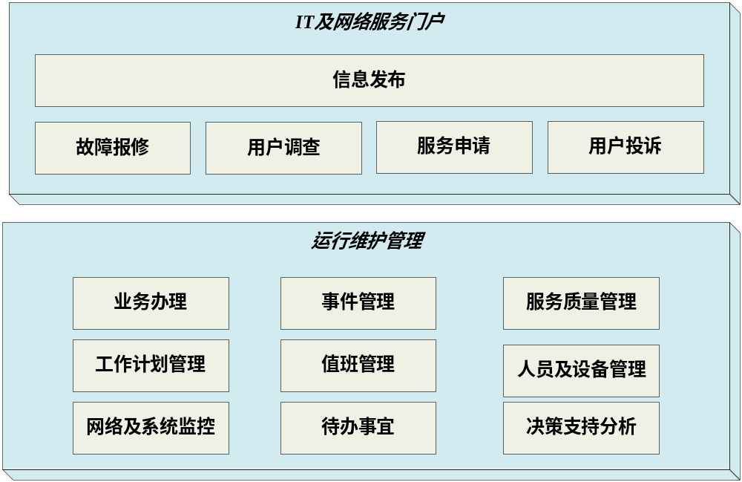

IT及网络管理与服务平台包括两部分内容，即面向用户的IT及网络服务门户、以及面向网络中心工作及管理人员的运行维护管理系统。服务门户是校园网服务的前台，而运行维护管理系统是校园网服务的后台，它们共同构成了完整的IT及网络服务与管理体系，为广大师生提供全面的服务。

- 交流协作平台规划

交流协作平台为全校师生建立一个网上交流互动、协作平台，其主要目标是：建立校级的协作交流空间，提供丰富的交流协作手段和内容，为学校用户提供全方位的网络协作、交流服务。
协作交流平台分为三个层次：
- 面向个人的个人交流空间：包括电子邮件、即时通讯、个人博客、个人空间等。
- 面向团队的群组空间
- 面向大众的网上社区：如论坛、问吧等。
- 面向网上学习的学习社区。

电子邮件
电子邮件（E-mail）是Internet应用最广的服务。建立我校自己的电子邮件系统可以为全校师生提供安全高效的电子邮件服务。
电子邮件系统除能收发普通信件外，还具有网络存储、自动转发、垃圾邮件过滤网关等功能，该系统会拦截被认为是垃圾的信件，但不会丢失任何邮件。还要提供在线注册（申请）功能，提供手动、命令行、批量建立用户帐号功能（符合申请、注销用户原则）、在线存储文件和地址薄功能。要支持别名功能，在使用学号、工号进行批量开户后允许用户给自己的邮箱取自己喜欢的别名。要支持多种类别的用户策略，可以分别定制在校生邮箱、校友邮箱、教工邮箱等不同的用户策略。

即时通讯
即时消息是面向协作的消息传递服务，为用户提供一个快捷灵活的内部信息通道。
个人之间可以通过即时消息进行通讯，可以起到加强沟通，节省费用等效果。
与电话、邮件、短信等沟通方式相比，即时通讯具有非常鲜明的特点，因此在个人用户中已经得到了广泛的应用，比如MSN、QQ等，但由于安全因素的考虑，校园内部使用还比较少。随着一些企业级即时通讯产品的推出，在高校内部建设即时通讯平台已经成为可能。
即时通讯平台是采用即时通讯技术实现的消息交互平台，它不仅实现了消息、语音、视频等多种沟通方式，支持移动技术，而且能与各种应用系统进行集成，承担一部分应用系统所必须的信息发布功能，如提醒、报警等，大大提升了校园办公的协同能力。
即时通讯平台让高校用户能够在更安全的环境，以更丰富的整合性信息呈现接口，快速地与学生、领导及同事沟通交流，并作出效果及效率兼具的决策。
即时通讯平台的主要功能如下：
- 即时通讯。随时判断是否在线等状态情况,实现Audio、Video、Data的即时沟通，并能把所有交流全部记录下来，以备分析。
- 多点数据沟通：可容许多人参与到同一对话中进行业务讨论；
- 文件传输：即时而快捷地传输文件，而无需中断对话；
- 共享白板：借助画板工具，提供对话各方白板共享服务，即时图文沟通业务进展状况与业务讨论，并能将讨论结果保存下来，分发的各方；
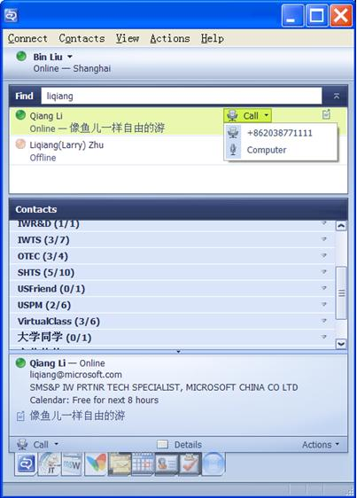
- 应用扩展：可开发定制的平台，以即时通讯客户端为主建立一个个人工作门户，可将常用的一些Web应用及门户组件（比如邮件、日历、新闻、通讯录、综合查询、信息搜索等）集成到即时通讯客户端上，方便用户进行信息查询和工作；
- 计算机/电话整合。由于采用工业标准的SIP/SIMPLE协议，现成的PSTN/SIP网关可实现IM服务平台与PSTN公共电话网的集成；
- email集成功能。伙伴若不在线，可直接发送email，实现离线联系；
- 通知功能。联系人列表中的任何用户登录上线，能即时得到通知，从而提供方便地的即时沟通渠道；
- 特定用户阻挡功能。能对特定的用户进行阻挡，防止其看到自己的状态信息与发起对话；
- 灵活的客户端部署、控制功能
- 带宽管理、控制功能：

个人博客
协作交流平台为每个用户提供博客空间，并提供热门博客滚动、博客信息检索等各类功能。
博客的功能主要包括：
- 文章管理
- 热门博客
- 推荐博客
- 博客检索
- 博客回复
- 博客背景音乐
- 博客布局管理
- 不良词语过滤管理
- 发布管理
- 空间管理
- 博客排行；等

博客最重要的是对博客的分类进行有效的组织，用户能以方便快捷的方式进行博客的检索和阅读。博客的分类组织举例如下：
- 知识分享
- 校园生活
- 人生感悟；等

在博客首页的布局上，可以放置如下内容，方便师生检索：
- 热门日志
- 推荐日志（按照推荐分类）
- 最新更新教师博客
- 博客排行
- 博客搜索

下图是一个典型的网上博客的主页
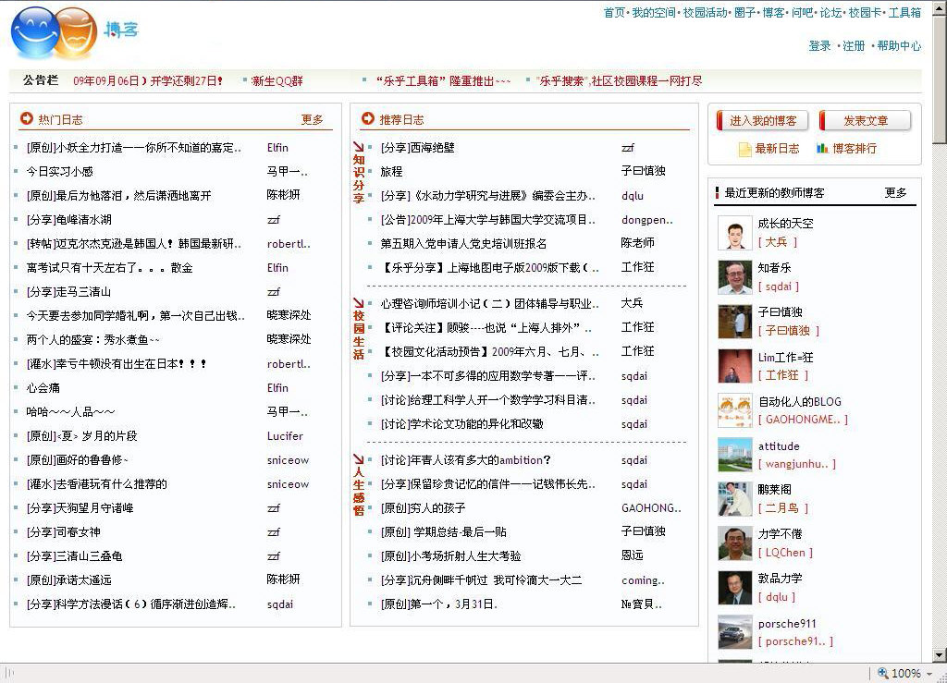

个人空间
门户为每个用户提供个人空间，用户可以将资料进行上传，并可设定共享范围。用户可以建立个人文件夹、个人相册、个人视频等个性化空间，并与其他人共享。
以目录的方式对资料进行多级分类管理。
个人空间中的资料均以加密的方式进行存储，并可以与第三方病毒扫描系统进行集成，进行文件病毒扫描。
同时，个人空间提供访问接口，可以把上传的文件共享给其它系统做为附件。

群组空间
在校园生活、学习中，存在着其他的各种各样的群组，它们因为某个特定的目的或兴趣而成为一个团体，比如科研群组（以科研团队或项目划分）、兴趣群组（以社团为划分）、班级群组（以行政班级为划分）等。
群组空间为上述的群体提供网络化的虚拟空间，利用群组空间，可以更好的实现群组内部的沟通、交流和协作。不同类别的群组空间可以在服务的内容上有所区别。
一个群组空间就像一个小的网站，但除了信息发布以外，它更主要的功能是提供一个协作交流和知识共享的空间。
一个群组空间具有如下功能：
- 群组主页。每个群组都拥有自己的主页，
- 群组公告栏。关于群组的各个大事公布，群组成员有浏览和发表评论的权利。
- 群组论坛。群组的公共论坛，成员可以发帖、留言进行讨论。
- 群组活动。新闻栏目，公布群组内部的新闻大事。
- 群组日程。群组活动的日程安排
- 群组博客。群组成员撰写的博客。
- 群组聊天室。成员用户上线可以选择登陆聊天室参加群组聊天。
- 群组刊物。用于上传并发表群组刊物的电子版本。
- 群组通讯录。该群组成员的各种资料和联系方式，基本联系方式是公开的，如姓名、寝室、寝室电话、email，其他如家庭住址、家庭电话、手机、呼机等可以由该同学选择是否公开，但是班级的管理员是都可以看到的。
- 文档管理。为群组成员提供的一个文档共享、编辑和版本控制的环境，适用于群组成员共同完成某个文档的编写。系统提供版本控制、检入检出等功能。
- 资源共享。将群组成员共同关心的知识（如网页、博客等）以链接、RSS等多种方式共享出来，供成员查询。
- 群组百科。为群组成员提供Wiki功能，用于成员共同维护某个主题的百科知识。
- 其他

为了更好地管理群组空间，系统要提供群组空间管理功能，主要包括：
- 群组空间申请
- 群组空间审核
- 群组成员管理
- 群组成员权限管理
每个用户都可以申请建立一个群组空间，经过不同级别的管理员审核后，形成自己团队的网络群组，系统自动为群组提供一定的空间和服务。

网上问吧
问吧为师生提供疑问和解决的平台。它类似于“百度知道”，每个用户都可以将自己学习、生活等方方面面的疑问在问吧上进行提问，提问的方式可以是实名或匿名。得到的解答也可以利用积分进行悬赏。
为了更好的提问和解答，需要对问题的分类进行更好的设计，主要的分类可以包括：
- 招生情况
- 新生入学
- 学习制度
- 社区制度
- 学生组织
- 课程解答
- 教师评教
- 各类考试
- 公交问路
- 餐饮美食
- 休闲娱乐
- 健康医学
- 电脑网络
- 杂七杂八；等
下图是一个典型的网上问吧的主页。
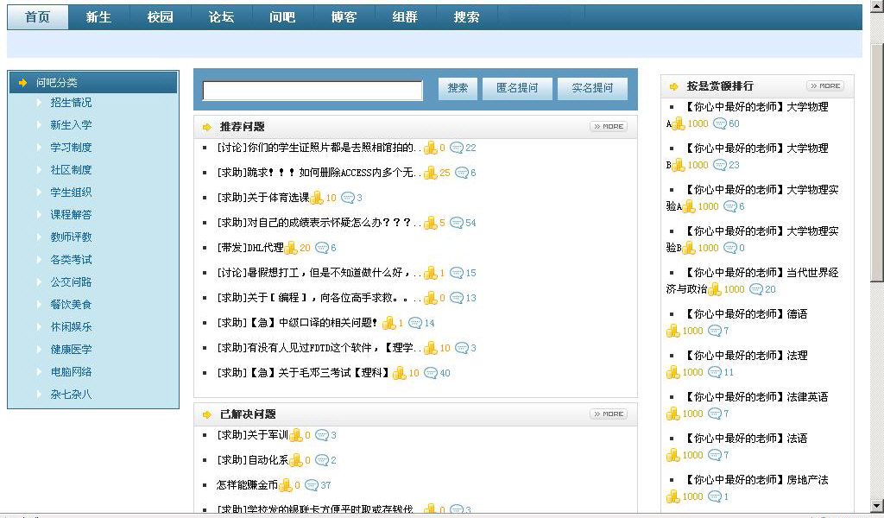

问吧管理的主要功能包括：
- 积分管理
- 分类管理
- 提问管理
- 答疑管理
- 搜索管理；等

网上论坛
网上论坛是大众交流的重要渠道。可以建立各种专题论坛，为广大师生员工提供交流园地。
与群组和问吧一样，论坛的活跃度与论坛的分类组织有着密切的关系，常见的论坛分类包括：
- 论坛资讯：高考志愿、新生向导、资源共享FTP专区、资源共享BT专区、跳蚤市场、失物招领、兼职招聘、校园信息等
- 论坛家园：灌水专区、吃喝玩乐、学校茶馆、时政转载、电脑数码、文学艺术、漫天飞舞、游戏天地、影音空间、贴图专区、摄影大家坛、情感驿站、体育风采；等
- 学无止尽：学术交流、投资理财、外语天地；等
- 大学生活：军旅生活、慈善爱心、创业沙龙、似水流年、学生会馆、广播台、社团联合会、世博宣讲团、志愿者服务专栏、大学生创新实验活动等
下图是一个典型的网上论坛的主页
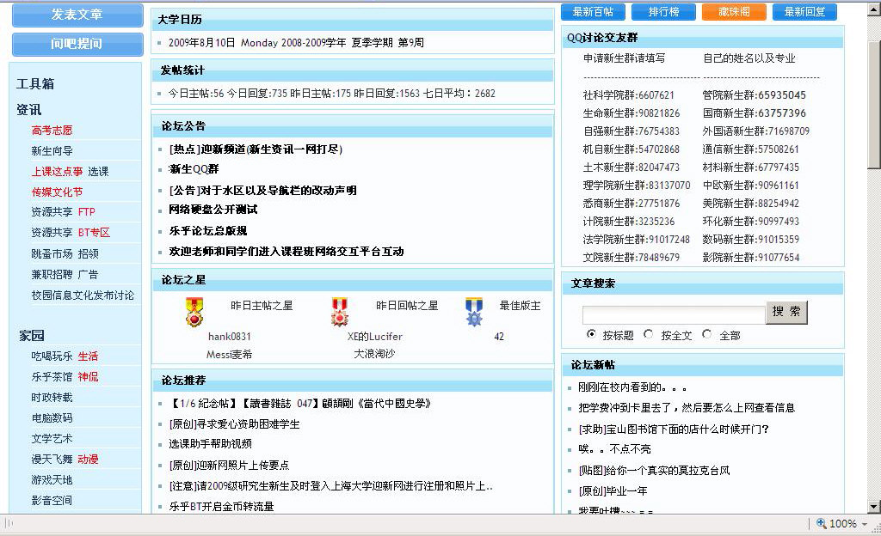
论坛管理的主要功能包括：
- 用户管理
- 用户注册
- 论坛栏目管理
- 文章管理
- 文章检索
- 不良词语过滤管理
- 消息管理
- 版主管理
- 论坛之星
- 论坛公告
- 权限管理；等
- 系统平台规划
系统平台主要包括本项目所需要的各种硬件设备、服务器、及相关系统软件。系统平台设计目标是构造一个功能齐全、安全可靠、运行高效、使用灵活、维护方便、易于扩展、投资省、安全可靠的系统。
整个系统平台的总体框架如下图所示：
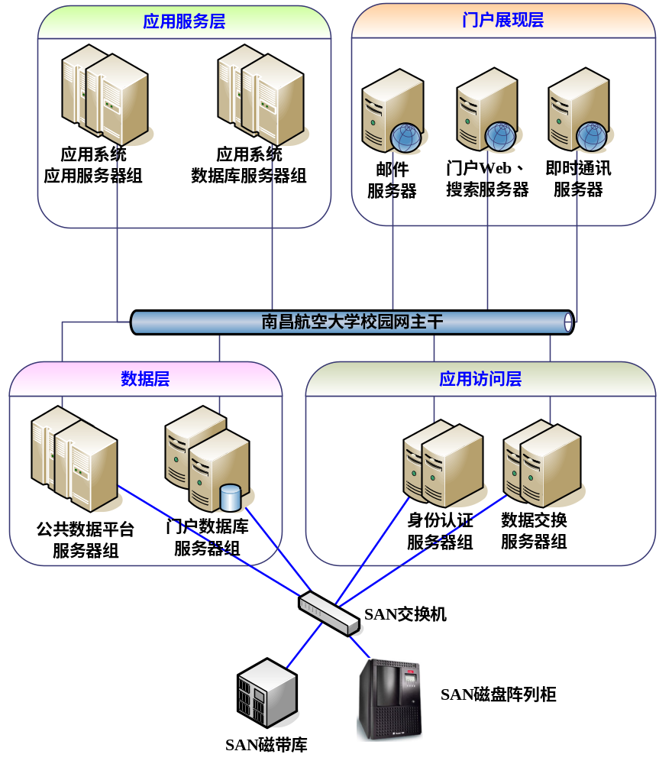

图中列示了主要的服务器设备和存储设备，服务器、存储等平台设备的选用需考虑到学校已有设备情况和网络情况，学校已有空闲设备情况如下：
浪潮英信刀片服务器柜：NX7140D，已有1片刀片配置2*4核2.33G CPU/8G内存/2*146G硬盘，服务器机柜配有IPSAN接口，无法扩展到SAN接口；
IBM 3650 一台：2*4核2.5G/6*146GB硬盘/8G内存。
各服务器的作用如下表所示：

系统名称 | 服务器
数据交换平台 | 数据交换服务器2台（PC服务器）
公共数据平台 | 公共数据平台服务器2台（高端PC服务器）
统一身份认证平台 | 身份认证服务器2台（PC服务器）
综合信息服务门户 | WEB/搜索/MIIS服务器（1片刀片服务器）  WEB/搜索/Form服务器（1片刀片服务器）  索引服务器（1片刀片服务器）  门户数据库服务器2台（PC服务器）  即时通讯服务器1台（1片刀片服务器）  邮件服务器（现有IBM 3650）
应用系统 | 应用服务器10台（刀片服务器）

由于“数字校园”的应用系统多，因此，在系统平台规划中，需要根据应用系统的特性和相关性，合理地规划系统服务器，做好资源共享，节省投资。
- 管理体系规划

主要保障措施
“数字校园”建设是一项复杂的系统工程。经过近几年的发展，我校各个领域的信息化成效显著，但是发展十分不平衡，信息化受认识程度、流程规范、资金投入、人才储备等各种因素的影响较大，为保证我校“数字校园”建设的顺利进行，应当采取如下保障措施：

- 加快建立信息化规范和机制，加强对信息化工作的协调和指导
规范化管理、流程化运作、标准化处理是信息化工作的基础和前提。没有规范化，就谈不上流程化、信息化。因此要建立健全信息化管理机构，逐步完善对信息化建设的统筹规划、综合调控、协调推进和监督管理职能。遵循整体规划、统一管理、规范标准、相互协调、资源共享的原则。在学校信息化建设领导小组的统筹和部署下，“数字校园”建设要按照“条块结合，以块为主”的发展策略，形成集约化建设的控制机制。

- 完善信息化发展规划，逐渐推行信息化建设论证和评审制度
信息化是一个长期发展过程，在实施工程中要把握住统筹规划、循序推进的原则，以基础平台建设为先导，以信息资源共享和业务协同为目标，密切结合业务需求，按照总体规划推进信息化的建设和应用。
吸收教育业务流程专家、有经验的教育信息化主管（CIO）、资深信息技术人员等组成信息化建设专家组，作为投资决策委员会的辅助工作团队，承担信息化规划论证、信息化建设咨询、信息化项目招标文件的审定和评标等工作。

- 明确信息化发展责任，以目标考核促进信息化发展
继续将信息化发展目标列入各部门的任期目标和年度工作目标进行考核，制定科学的考核指标体系，奖励先进，激励后进。

- 建立信息资源共享机制，加快学校信息资源的开发利用
进一步加大信息化工作协调力度，推动形成校园信息资源交换、共享的相关规范，构建和完善“条块结合，以块为主”的信息资源开发利用机制，探索形成教育信息资源交换共享和业务协同应用模式。

- 确保信息化建设的资金投入
“数字校园”的投资应列入正常预算，加强统筹，减少重复投资，强化对重点建设项目的可行性论证和建设管理，逐步推行信息化项目的绩效评估机制。

- 加强交流学习，提高信息化发展水平
建立教育信息化交流共享机制，加强与国内外高校信息化职能部门之间的业务联系，积极引进成功经验和成熟模式，提高信息化建设的效率和水平。

- 加强队伍建设，为信息化建设提供人才保证
采取引进与自我培养相结合的办法，培养一批与信息化建设相匹配的技术人员队伍。建立健全人才培养体系，加强全校教职员工的信息技术应用的培训和考核。逐步建立规范的激励机制和分配机制，营造吸引人才、留住人才、激励人才的良好环境。

标准制度建设
建立、健全严格的信息化工作标准制度是信息化健康的保证。信息化工程的标准化旨在有目的、有目标、有计划、有步骤地建立起联系紧密、相互协调、层次分明、构成合理、相互支持、满足需求的标准体系并贯彻实施，以支持信息化建设的顶层设计和工程建设。
我校“数字校园”标准规范和规章制度建设将遵循“积极采用国家标准、国际标准和国外先进标准”的方针，按照“重点领域先行，在应用中构建，在发展中完善”。
我校“数字校园”标准规范和规章制度将主要包括以下内容：
- “数字校园”项目管理规范、评估办法；
- “数字校园”校园网络建设规范、接入标准、运行管理规定；
- “数字校园”信息资源开发、交换、共享、应用技术要求、标准和管理规定；
- “数字校园”信息安全技术要求、标准和管理规定；
- “数字校园”身份认证、权限控制规范；
- “数字校园”运行管理制度；
- “数字校园”消息、日志接口规范；
- “数字校园”应用系统开发标准和技术规范；
- “数字校园”考核办法，等。

规范建设
数据交换规范是“数字校园”建设中的核心规范，它通过确定标准的数据格式、信息传递及控制格式、数据交换、信息交换的规范，以实现不同硬件平台、不同操作系统平台、不同语言平台应用之间的数据传输和通讯，实现不同部门间、不同应用系统间的数据、信息交换，具有良好的扩展性。
信息规范应当包括如下内容：
- 数据采集接口规范
- 数据发送接口规范
- WebService开发规范
- 交换包的格式规范
- 数据转换标准规范
- 数据传输协议规范
- 数据安全协议规范，等。
所有应用系统都必须遵循标准规范要求，才能实现与其他系统的互连互通。

组织机构保证
根据信息化发展的不同阶段特征，进一步完善“一个领导小组，一个工作小组，一个职能机构，各部门各司其职，全校积极参与”的信息化工作格局，不断健全和完善信息化管理体制，加强信息化建设工作的统筹规划、标准规范和集约化建设。主要包括：
- 领导小组：我校信息化建设领导小组是全校“数字校园”的领导机构，由院领导担任组长，组成人员包括主要部门主要负责人。领导小组主要负责制订学校“数字校园”的建设目标和发展方向，协调重大问题的解决。
- 工作小组：我校信息化建设工作小组是全校“数字校园”的实施和执行机构，组成人员包括主要部门的相关人员。工作小组主要负责方案制定、修改、实施和执行等具体工作。
- 职能部门：我校图文信息中心是我校信息化工作的部门，是我校“数字校园”工作小组的办事机构，也是全校“数字校园”的建设和管理部门。要进一步完善图文信息中心的相关职能和队伍建设，着重加强“数字校园”的业务分析、系统规划、建设管理、运行维护等核心能力建设，形成一支有科学态度、有敬业精神、有服务意识、有执行能力的“数字校园”核心力量。
- 骨干队伍：各个部门的核心业务人员和信息化专员构成了我校“数字校园”的骨干队伍，这个队伍的信息化意识、业务能力、技能水平是决定学校“数字校园”发展水平和发展速度的关键性因素。要在普及培训的基础上重点加大教职员工的信息化意识和能力的培养，使所有的教职员工都善于使用信息化工具，提高工作效率，促进服务水平；各部门要在现有的信息管理员和网络管理员的基础上，进一步完善人员配备，定期组织信息管理员信息化技能培训和交流。
- 专家顾问小组：为了确保学校“数字校园”建设持续围绕学校发展战略和工作中心，提高信息系统开发质量和应用水平，应当建立学校信息化建设专家小组，完善信息化规划和重大项目的方案论证、咨询策划、质量保证、绩效评估等环节的专家咨询和服务模式。
- 专业合作伙伴：与国内外主要的信息化产品制造、系统开发、咨询服务专业公司建立紧密的合作伙伴关系，积极引入先进的信息化理念、技术平台、管理体系，加大在项目前期可行性研究和概念验证方面的合作力度。
- 建设步骤

数字化校园的建设不是一蹴而就的，它需要一个长期的建设过程，学校“数字校园”建设预计一年建设初见成效，一年内达到基本目标，三年达到总体目标。整个项目的建设可分为三个阶段：

一期工程

时间：2012年__月 — 2012年__月
内容：配套硬件建设，应用系统（二期）建设。

                - “数字校园”基础平台建设
1．信息编码标准建设
统一的信息编码标准是整个“数字校园”建设的基础，对推进我校“数字校园”建设，保证信息的交流与共享，有着重要的意义。信息标准分为两个部分：第一部分是校内编码部分，包括教职工工号、学生学号、部门编码等；第二部分是各应用系统涉及的管理信息编码。

2．公共数据平台建设
公共数据平台的主要目标是：构建我校全局共享数据中心，并形成全局数据共享的管理、维护、处理和服务机制，实现学校信息资源的共享、集成和利用。

3．数据交换平台建设
数据交换平台的总体目标是：构建我校信息交换的系统框架，制定全校统一的数据采集、维护、交换的技术规范和标准，实现学校信息资源的交换共享、信息集成管理和信息资源的充分利用。

二期工程
时间：2012年6月 — 2013年5月
内容：配套硬件建设，应用系统（二期）建设。

配套硬件建设：
“数字校园”二期配套硬件建设
为配合“数字校园”二期工程的建设，要购买服务器、配套软件等设备，并对这些设备进行调试、安装和集成。

“数字校园”基础平台(二期)建设
- 统一身份认证平台建设
统一身份认证平台的系统目标是：基于LDAP实现校园网内的统一用户身份认证和权限控制体系，利用目录服务，对用户身份信息和系统控制信息进行有效组织管理，提供高效安全的目录访问，为我校各应用系统提供统一身份认证和权限控制的支持。

- 统一校园门户平台建设
统一校园门户平台的建设目标是：构建符合国际通用标准的、可持续升级的门户技术框架，在表现层上整合全校信息资源，为全体师生提供一站式的服务，为全校师生的学习、工作和生活带来便利。

“数字校园”应用系统（二期）建设

1．学工综合管理服务系统建设
学工综合管理服务系统主要建设招生管理、注册管理、综合管理、宿舍管理、毕业管理、就业管理、校友服务等系统。

2．办公自动化系统建设
办公自动化系统建立可靠的信息传递平台，替代传统的纸质方式，规范公文流转过程，提高办文效率与质量，满足学校管理层的日常业务，实现校办、党办的日常事务的信息化管理，解决多部门间协调以及处理效率提升的问题。

- 项目的实施

工程建设的组织与实施

一、项目实施过程中的组织架构
项目实施过程的组织架构由领导小组、工作小组、专家组、若干个项目小组组成。
领导小组：负责审查信息化规划，决策、监督、评价信息化进程。
工作小组：实施和执行信息化建设工作，负责方案制定和修改。
专 家 组：负责审议重大技术问题、建设规划，实施过程中进行技术指导。
总工程师：负责解决一般技术问题和各项目小组间的协调工作。
项目小组：负责某个系统的需求分析、业务流程分析、总体架构设计等。
监 理 方：负责软件设计架构和总体设计过程的监理。
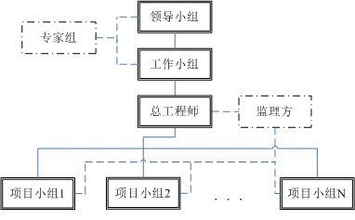
项目小组由系统软件开发商、对口业务部门和图文信息中心各派代表组成。
各项目招标时组织该领域内的专家组成专家组进行评标。

二、软件设计架构监理
为在今后将各业务系统进行灵活的组织与集成，软件设计必须采用基于SOA的松耦合的架构体系。因此考虑在项目实施过程中引入软件设计架构监理，监理工作可以聘请独立第三方的监理机构，或者在参与项目实施的软件厂商中选择二到三家公司作为监理方。软件设计架构监理主要监理各厂商在项目设计过程中：是否严格遵循SOA架构；是否遵循实用、高效、可扩展的原则；是否遵循易操作性原则；是否遵循标准化与一致性原则；是否遵循需求、风险、成本折衷原则。

三、招投标
招标方式：工程建设的招标可采用公开招标、邀标、竞争性谈判等方式。
招 标 书：由数字校园工作小组负责撰写招标书，数字校园专家组负责评审把关。

四、应用系统的开发与实施
为加快数字校园的建设，各应用系统应尽量选择有较成熟产品的软件厂商。在各应用系统实施过程中，如果不会对日常管理机制造成大的影响并且不影响使用的话，尽量采用成熟产品中原有的设计，使定制内容最小化。
在应用系统的设计、实施过程中，优先完成与其他系统关联比较密切的模块的设计工作，完成一个模块，即调试、试运行一个模块，系统开发与各模块的调试运行并行进行。

